TUYÊN BỐ BẢN QUYỀN
Tài liệu này thuộc loại sách giáo trình nên các nguồn thông tin có thể được phép dùng nguyên bản hoặc trích dùng cho các mục đích về đào tạo và tham khảo.
Mọi mục đích khác mang tính lệch lạc hoặc sử dụng với mục đích kinh doanh thiếu lành mạnh sẽ bị nghiêm cấm.

LỜI GIỚI THIỆU
Chăm sóc da toàn thân là mô đun chuyên ngành cho sinh viên ngành Tạo mẫu và Chăm sóc sắc đẹp.
Giáo trình mô đun “Chăm sóc da toàn thân” được biên soạn nội dung theo phương châm cô đọng, ngắn gọn và dễ hiểu. Giúp sinh viên có cái nhìn tổng quan về kiến thức trọng tâm qua mỗi phần học và đồng thời khuyến khích duy trì lối sống lành mạnh và chế độ ăn uống khoa học.
Tài liệu này gồm 4 bài:
Bài 1: Chăm sóc điều trị da cơ thể
Bài 2: Chăm sóc chuyên sâu vùng bụng
Bài 3: Chăm sóc chuyên sâu vùng ngực
Bài 4: Giảm béo
Mặc dù đã cố gắng tổ chức biên soạn để đáp ứng được mục tiêu đào tạo nhưng không tránh được những khiếm khuyết. Rất mong nhận được các đóng góp từ các thầy, cô giáo, bạn đọc để nhóm biên soạn sẽ hiệu chỉnh hoàn thiện hơn. Các ý kiến đóng góp xin gửi về Trường Trung Cấp nghề Tổng hợp Hà Nội, địa chỉ số 21 Bùi Bằng Đoàn – Q. Hà Đông – TP Hà Nội.

Hà Nội, ngày.....tháng…..năm 2025
Tác giả

MỤC LỤC
TUYÊN BỐ BẢN QUYỀN 1
LỜI GIỚI THIỆU 3
MỤC LỤC 5
CHƯƠNG TRÌNH MÔ ĐUN 9
BÀI 1: CHĂM SÓC VÀ ĐIỀU TRỊ DA CƠ THỂ 11
I. TẨY TẾ BÀO CHẾT TOÀN THÂN: 11
1. Đường và dầu ô liu 11
2. Muối và chanh 11
3. Dâu tây và mật ong/sữa tươi 12
4. Lòng trắng trứng và chanh 12
5. Mật ong và đường 13
6. Bột yến mạch và soda 13
7. Yến mạch và sữa tươi/sữa chua 14
8. Dầu oliu và muối biển 14
9. Túi lọc trà và mật ong 15
10. Hạt cà phê và dầu oliu 15
11. Gừng và đường nâu/muối 16
II. LIỆU PHÁP HƯƠNG THƠM 17
III. THẠCH LIỆU PHÁP 19
IV. THƯ GIÃN TOÀN THÂN BẰNG CHƯỜM THẢO DƯỢC 22
V. LIỆU TRÌNH CHĂM SÓC DA MỤN TRÊN CƠ THỂ 22
1. Mụn lưng, mụn ngực là gì? 22
2. Một số cách phòng ngừa 24
BÀI 2: CHĂM SÓC CHUYÊN SÂU VÙNG BỤNG 30
I. NGUYÊN NHÂN GÂY RẠN RA VÙNG BỤNG. 30
1. Rạn da là gì? 30
2. Phân loại rạn da 31
2.1. Rạn da đỏ (Striae Rubrae) 31
2.2. Rạn da trắng (Striae Albae) 31
3. Nguyên nhân gây rạn da 31
3.1. Di truyền cấu trúc da 31
3.2. Nội tiết thay đổi đột ngột 31
3.3. Tăng cân hoặc giảm cân nhanh 31
3.4. Dùng thuốc 32
3.5. Bệnh ảnh hưởng 32
3.6. Thiếu hụt dinh dưỡng 32
3.7. Da khô, thiếu đàn hồi 32
II. KỸ THUẬT MASSAGE SĂN CHẮC VÙNG BỤNG 33
III. BÀI TẬP THỂ DỤC CHO CƠ BỤNG SĂN CHẮC 36
1. Gập bụng 36
2. Nâng chân 36
3. V-up bụng 37
4. Nâng hông 38
IV. Chăm sóc da bụng: chườm muối và thảo dược làm săn chắc da bụng 39
BÀI 3: CHĂM SÓC CHUYÊN SÂU VÙNG NGỰC 41
I. CHU KỲ PHÁT TRIỂN CỦA NGỰC 41
II. NGUYÊN NHÂN DẪN ĐẾN RẠN DA NGỰC 42
III. KỸ THUẬT MASSAGE CHO DA VÙNG NGỰC 43
BÀI 4: GIẢM BÉO 46
I. NGUYÊN NHÂN GÂY BÉO PHÌ 46
1. Béo phì là gì? 46
1.1. Chỉ số BMI là gì? 47
1.2. Ý nghĩa của chỉ số BMI với sức khoẻ 48
1.3. Bảng phân loại mức độ gầy béo theo chỉ số BMI 49
2. Nguyên nhân gây béo phì? 49
II. PHÂN BIỆT GIẢM CÂN VÀ GIẢM MỠ 52
1. Giảm cân là gì? 53
2. Giảm mỡ là gì? 54
III. CÁC BỆNH THƯỜNG GẶP DO BÉO PHÌ 54
1. Tim và đột quỵ 54
2. Bệnh tiểu đường type 2 55
3. Ung thư 55
4. Bệnh túi mật 55
5. Viêm xương khớp 55
6. Bệnh gout 55
7. Chứng ngưng thở khi ngủ 56
8. Suy giảm hệ miễn dịch 56
9. Bệnh hô hấp 56
10. Bệnh tiêu hóa 56
11. Vô sinh 56
12. Biến chứng béo phì khi mang thai 56
13. Tác động đến tâm lý 57
IV. CHẾ ĐỘ ĂN UỐNG KHOA HỌC CHO NGƯỜI BÉO PHÌ 57
1. Vai trò quan trọng của chế độ ăn cho người béo phì 57
2. Chế độ ăn cho người béo phì 57
V. QUY TRÌNH GIẢM MỠ VÙNG BỤNG, ĐÙI VÀ BẮP TAY 64

CHƯƠNG TRÌNH MÔ ĐUN
CHĂM SÓC DA TOÀN THÂN
Tên mô đun: Chăm sóc da toàn thân
Mã mô đun: MĐ12
Thời gian thực hiện mô đun: 75 giờ; (Lý thuyết: 30 giờ; Thực hành, thí nhiệm, thảo luận, bài tập: 41 giờ; Kiểm tra: 4 giờ)
VỊ TRÍ, TÍNH CHẤT CỦA MÔ ĐUN:
- Vị trí: Là mô đun trong nhóm các mô đun chuyên môn.
- Tính chất: Là mô đun chuyên môn nghề, thuộc mô đun đào tạo nghề bắt buộc
MỤC TIÊU MÔ ĐUN:
Sau khi học xong mô đun này học sinh sẽ có khả năng:
* Kiến thức:
- Trình bày được các kiến thức cơ bản về: cách chăm sóc và điều trị da cơ thể; chăm sóc vùng bụng, chăm sóc vùng ngực
* Kỹ năng:
- Phân loại được chăm sóc và điều trị da cơ thể
- Thực hiện thành thạo giảm béo vùng bụng, bắp đùi, bắp tay
* Năng lực tự chủ và trách nhiệm:
- Nghiêm túc, cẩn thận, chính xác khi thực hiện các liệu trình chăm sóc da.
NỘI DUNG CỦA MÔ ĐUN:

BÀI 1: CHĂM SÓC VÀ ĐIỀU TRỊ DA CƠ THỂ

Giới thiệu:

Da cơ thể là lớp da bao phủ phần cơ thể từ cổ trở xuống, bao gồm vùng lưng, tay, chân, bụng, ngực,... Đây cũng là cơ quan bảo vệ lớn nhất của cơ thể, tuy không nhạy cảm như da mặt nhưng vẫn dễ bị ảnh hưởng bởi: môi trường (nắng, gió, bụi), hóa chất (xà phòng, chất tẩy rửa), thói quen sinh hoạt (tắm nước nóng, ít uống nước), tình trạng sức khỏe bên trong

Mục tiêu:

- Trình bày được quy trình tẩy da chết toàn thân

- Trình bày được quy trình massage bằng đá nóng

- Trình bày được quy trình massage bẳng chườm thảo dược

- Có thái độ học tập nghiêm túc và đúng đắn

Nội dung chính:
I. TẨY TẾ BÀO CHẾT TOÀN THÂN:
1. Đường và dầu ô liu
Dầu oliu ngoài tác dụng tẩy da chết còn giúp làm đẹp da.
Cách đơn giản là trộn đều đường cát mịn và dầu oliu thành hỗn hợp theo tỉ lệ 1:1
massage lên vùng da cần tẩy. Xoa nhẹ nhàng theo hình vòng tròn trong khoảng 5-10 phút, sau đó làm sạch lại với nước ấm. Cách này sẽ giúp da chết được tẩy đi nhẹ nhàng và triệt để.
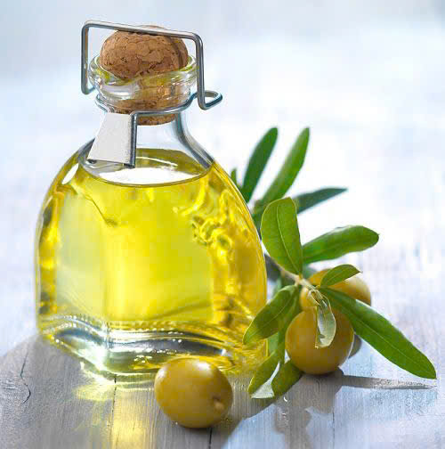
2. Muối và chanh
Đây là hỗn hợp tẩy da chết hiệu quả cho da dầu. Chanh có tác dụng tẩy sạch chất nhờn và muối giúp làm sạch da chết theo tỉ lệ 1:1. Cách làm đơn giản là trộn chúng thành hỗn hợp và massage nhẹ nhàng theo hình vòng tròn trong khoảng 5-10 phút, sau đó làm sạch lại với nước ấm.
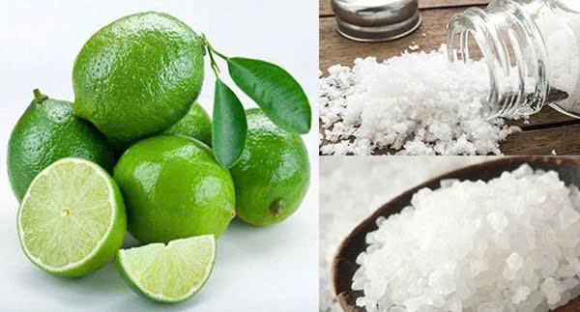
3. Dâu tây và mật ong/sữa tươi
Xay nhuyễn dâu tây và trộn với mật ong hoặc sữa tươi để massage cho da sẽ giúp cho làn da căng mịn, thơm tho. Hỗn hợp này vô cùng thích hợp cho làn da khô vì tính dưỡng ẩm cao.
Hoặc nếu bạn muốn da được chăm sóc tốt hơn nữa hãy trộn dâu tây xay nhuyễn với dầu oliu, mật ong và vài giọt chanh để tạo thành hỗn hợp tẩy da chết cho cơ thể.
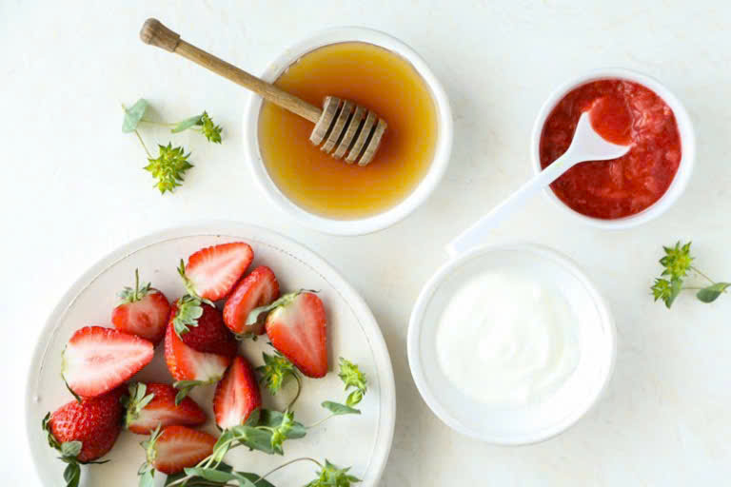
4. Lòng trắng trứng và chanh
Lòng trắng trứng và nước cốt chanh cũng là hỗn hợp tẩy da chết hiệu quả. Hỗn hợp này giúp cho da sáng, hết nhờn và mịn màng theo tỉ lệ 4 thìa nước cốt chanh cùng 1 lòng trắng trứng. Massage nhẹ nhàng theo hình vòng tròn trong khoảng 5-10 phút, sau đó làm sạch lại với nước ấm.
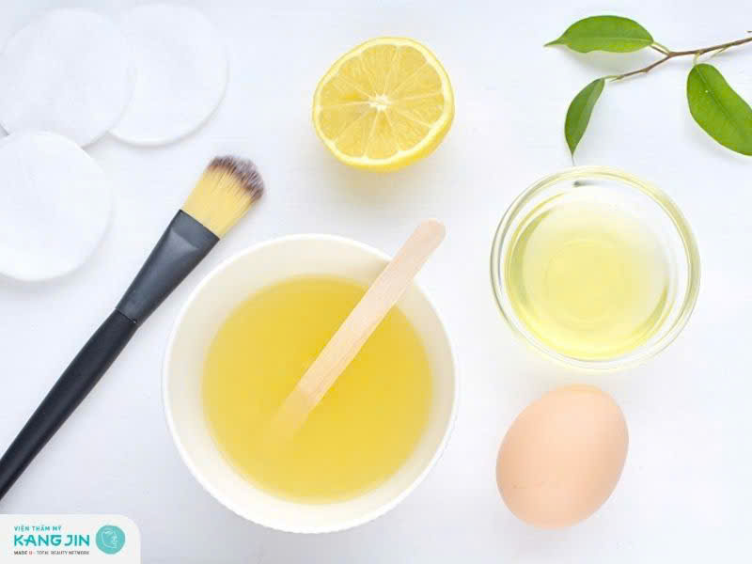
5. Mật ong và đường
Chỉ cần trộn mật ong và đường cát mịn theo tỉ lệ 1:1 với nhau bạn đã có hỗn hợp tẩy da chết hiệu quả. Không chỉ làm mềm da mà mật ong và đường còn giúp cho làn da trở nên trắng sáng và mịn màng.
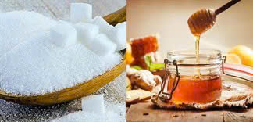
6. Bột yến mạch và soda
Bạn chỉ cần trộn 2 thìa bột yến mạch với 1 thìa soda cùng nước và khuấy đều thành một hỗn hợp bột nhão là có thể dùng tẩy da chết hiệu quả. Thoa hỗn hợp lên da và massage nhẹ nhàng, đợi đến khi khô thì tắm sạch lại là được.
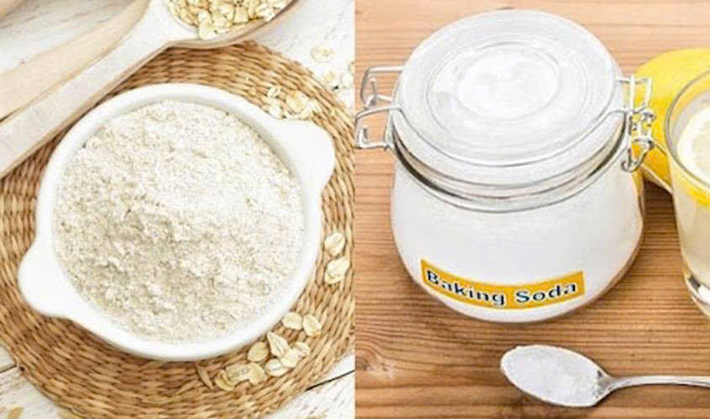
7. Yến mạch và sữa tươi/sữa chua
Bạn cũng có thể làm hỗn hợp tẩy da chết tương tự với thành phần là bột yến mạch cùng với sữa tươi hoặc sữa chua. Bột yến mạch giúp các tế bào chết bong ra còn sữa giúp giữ ẩm cũng như làm sạch.
Ngoài ra yến mạch còn có khả năng làm trắng, chứa nhiều chất xơ, axit amino, vitamin B, vitamin E và các dưỡng chất cần thiết khác cho da. Hỗn hợp này giúp da loại bỏ lớp da sần sùi, làm sạch lỗ chân lông, giúp da ngăn ngừa mụn và các vết thâm hiệu quả. Lưu ý sau khi massage da nên tắm lại bằng nước ấm.
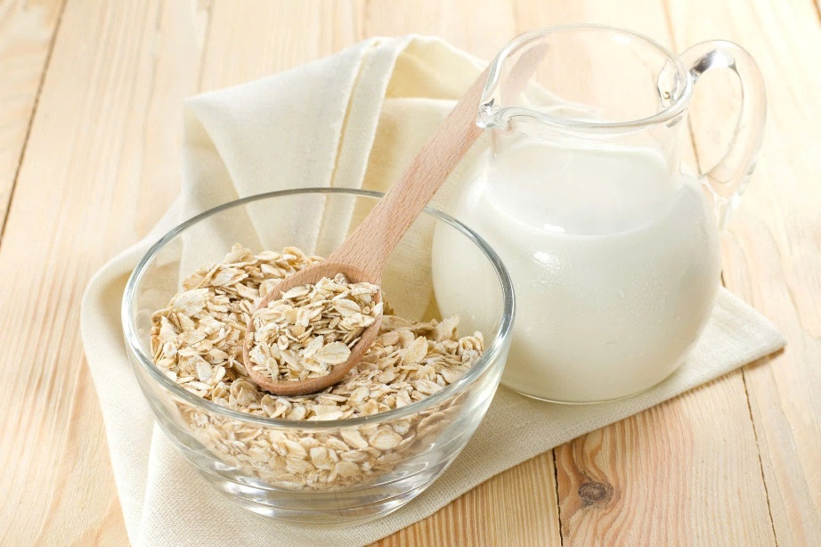
8. Dầu oliu và muối biển
Muối biển có tác dụng làm bong tróc các tế bào chết, trong khi đó dầu oliu giúp làn da giữ được độ ẩm cần thiết cũng như giữ cho làn da mềm mại. Do vậy, đây là sự kết hợp hoàn hảo cho bạn để tẩy da chết.
Trộn các nguyên liệu trên theo tỉ lệ 1:1 và massage lên da. Sau khi làm sạch người, bạn nên dùng kem dưỡng để tăng sức sống cho làn da.
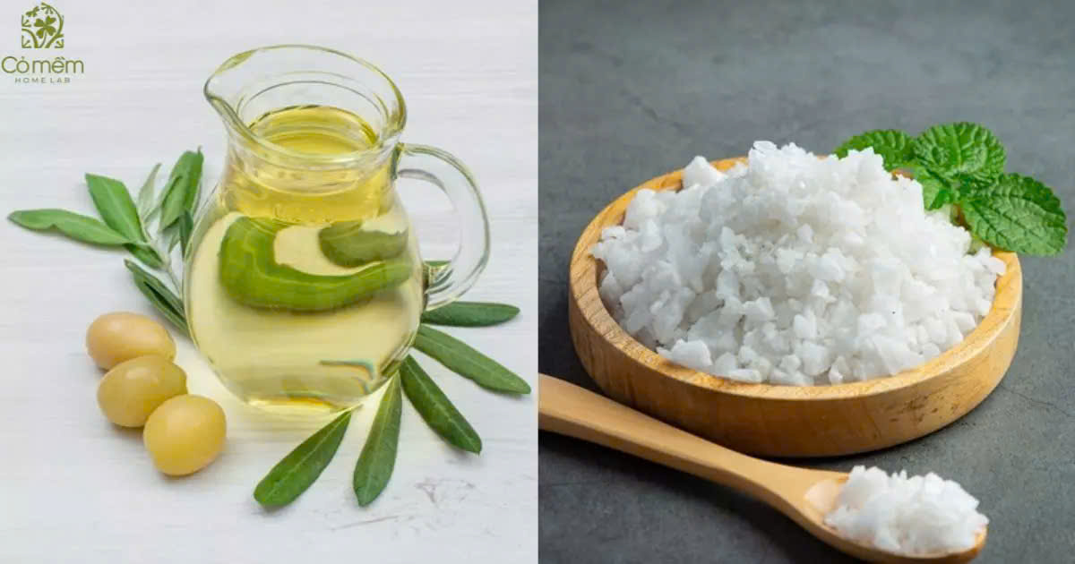
9. Túi lọc trà và mật ong
Trà túi lọc sau khi uống nước không hẳn trở nên vô dụng. Bạn có thể kết hợp chúng với mật ong đê tạo thành hỗn hợp tẩy da chết hiệu quả. Lấy bã trà ra khỏi túi lọc và trộn đều cùng với mật ong đê massage lên da. Bã trà sẽ giúp các tế bào chết được rửa trôi và giúp cho da bừng sáng lên. Mật ong giúp da sát khuẩn và dưỡng ẩm hiệu quả.
Sau khi massage thì làm sạch lại da với nước lạnh.
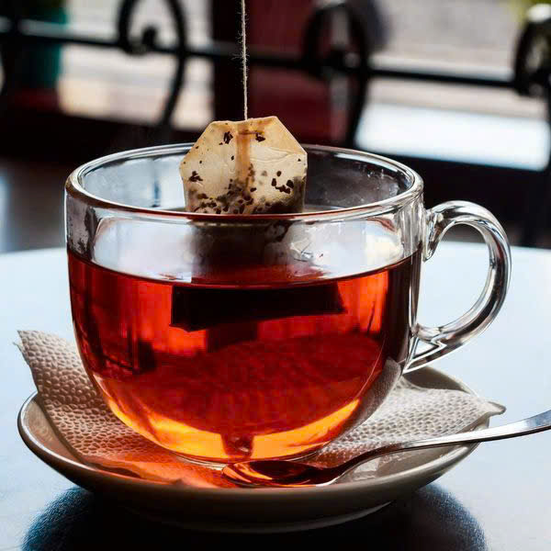
10. Hạt cà phê và dầu oliu
Công thức cho bạn là trộn hạt cà phê xay với dầu oliu theo tỉ lệ 3:1 để tạo thành hỗn hợp tẩy da chết toàn thân. Hỗn hợp này không chỉ làm sạch, tươi mới làn da mà còn giúp cho da săn chắc hơn, tăng cường tuần hoàn máu và chống lại quá trình lão hóa hiệu quả. Đặc biệt, chúng còn giúp cho mỡ thừa bề mặt bị đánh tan đi khi massage. Nên đây là một trong những hỗn hợp vừa tẩy da chết vừa có tác dụng giảm cân cho bạn gái.
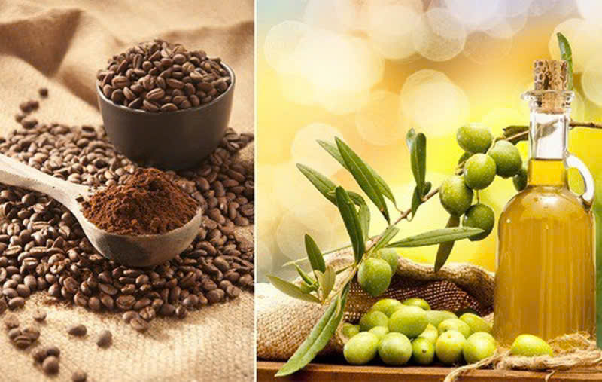
11. Gừng và đường nâu/muối
Gừng không chỉ giúp tẩy các tế bào chết mà còn giúp cho cơ thể loại bỏ được các độc tố. Bạn có thể trộn đều gừng đã giã nhỏ với đường nâu hoặc muối theo tỉ lệ 1:1 để tạo thành hỗn hợp chăm sóc da.
Massage hỗn hợp này trên da khoảng 15 phút và sau đó rửa sạch lại với nước. Mỗi tuần nên làm 2 lần để có hiệu quả nhanh chóng, tăng cường độ bóng khỏe của làn da.
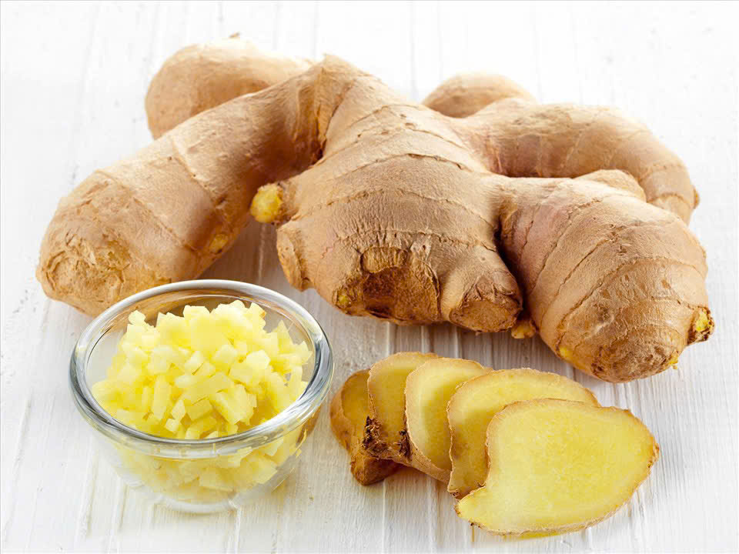

Một số lưu ý khi tẩy tế bào chết cho da:
Để tẩy da chết hiệu quả trước khi massage cơ thể với các hỗn hợp tẩy da chết bạn nên làm sạch da.
Khi massage hỗn hợp tẩy da chết bạn nên massage nhẹ nhàng, nhất là ở các vùng da nhạy cảm.
Không nên tẩy da chết khi da không được khỏe: da bị tổn thương hoặc nổi mẩn...
Chỉ nên tẩy da chết 1 tuần từ một đến hai lần tránh khiến cho da trở nên nhạy cảm, dễ bị tổn thương.
II. LIỆU PHÁP HƯƠNG THƠM
Liệu pháp mùi hương là gì?
Aromatherapy là một phương pháp trị liệu hoặc phòng chống bệnh tật bằng tinh dầu thiên nhiên. Thông qua hương thơm hay sử dụng trực tiếp, tinh dầu có thể giảm đau cho cơ thể, giảm sự hồi hộp, stress, hạ huyết áp, chống mất ngủ, giảm rụng tóc và ngứa ngáy do eczema gây ra.
Ngoài ra, một số tinh dầu thiên nhiên còn có thể tăng khả năng ghi nhớ trong một thời gian ngắn, tăng cường sức khỏe và làm cơ thể thư giãn. Có hai cách để tinh dầu phát huy tác dụng: Một là tác động trực tiếp lên hệ viền của não thông qua khứu giác và làm thay đổi huyết áp, nhịp tim cũng như các hoạt động khác của cơ thể. Tác động thứ hai là tác động dược lý (giống như thuốc) lên cơ thể nhằm giúp cơ thể tự sản sinh những chất làm giảm đau.
Tác động của tinh dầu thiên nhiên lên cơ thể là một chủ đề gây nhiều tranh cãi vì cách hoạt động của nó không rõ ràng và khó chứng minh. Tuy nhiên, các kết quả lâm sàng vẫn cho thấy hiệu quả của một số tinh dầu khi được phối hợp với các phương pháp chữa bệnh khác. Ví dụ, khi phối hợp tinh dầu vào dung dịch dầu dùng để massage, kết quả sẽ vẫn cho thấy hiệu quả của một số tinh dầu khi được phối hợp với các phương pháp chữa thiên nhiên không trực tiếp chữa lành bệnh nhưng có thể giúp cơ thể tìm đường để tự là một sự thư giãn sâu hơn so với massage mà không có tinh dầu. Có thể nói, tinh dầu chữa bệnh và làm tăng hệ miễn nhiễm.
Các cách sử dụng liệu pháp mùi hương
Ngày nay, mặc dù liệu pháp mùi hương đã trở nên thông dụng hơn nhưng không vì lẽ đó mà giá cả của tinh dầu rẻ đi. Để sản xuất ra tinh dầu là một quá trình chưng cất công phu và tốn rất nhiều nguyên liệu. Tinh dầu hoa hồng Bulgari được coi là một trong những loại tinh dầu đắt nhất thế giới. Để chưng cất được 1 pound tinh dầu (khoảng 454g), ta cần 4 tấn cánh hoa hồng! Mỗi giọt tinh dầu hoa hồng Bulgari này chứa đến 30 hoa hồng. Vì thế, việc sử dụng liệu pháp mùi hương hiệu quả mà không hao tổn nhiều luôn là một thử thách lớn.
Ngoài sử dụng tinh dầu thiên nhiên, chúng ta còn có thể sử dụng mùi hương tuyệt đối, là những chiết xuất từ thiên nhiên thông qua dung môi cồn. Bạn thường thấy những chai xịt khoáng có mùi thơm của hoa oải hương, cúc La Mã hoặc nước hoa hồng (hydrosol). Chúng chính là nguồn nước được dùng để chưng cất tinh dầu. Hydrosol có giá thành rẻ hơn tinh dầu rất nhiều nhưng tác dụng trị liệu không hề thua kém. Ngoài ra, các loại hoa và thảo dược còn có thể được chưng cất chung với nhau để tạo nên một hỗn hợp dầu có tính trị liệu cao.
Mỗi loại tinh dầu có thể sử dụng riêng hoặc kết hợp với nhau theo công thức để tăng cường hiệu quả.

Có ba cách chính để sử dụng tinh dầu thiên nhiên. Cách thông thường nhất là thoa trực tiếp trên da thông qua các loại dầu và lotion không mùi. Các loại dầu không mùi, còn gọi là dầu nền, có tác dụng giữ ẩm và giúp pha loãng tinh dầu.
Hít thở tinh dầu chính là phương pháp thứ hai để trị liệu theo phương pháp mùi hương. Bạn có thể bỏ một vài viên tinh dầu tràm hoặc khuynh diệp vào nồi nước nhỏ để hút thờ khi bị cảm. Nồi nước xông của dân gian Việt Nam cũng chính là một cách trị liệu theo phương pháp mùi hương. Khi hít thở tinh dầu, các biểu hiện của bệnh cảm như nghẹt mũi, khó thở, ho... sẽ giảm đi rất nhiều.
Cuối cùng, cách đốt tinh dầu với nước để tạo mùi thơm cho căn phòng cũng là một cách đốt tinh dầu này còn giúp làm thanh lọc không khí. Dầu trầm hương hoặc dầu cây xô hòa với nước và đốt trên nến sẽ giúp bạn thư giãn như đang ở trong spa. Ngoài ra, các để chúng ta thưởng thức những điều tốt đẹp từ tinh dầu. Một ít tinh dầu gừng, sả, chanh thơm (sage) được nhiều phong tục tập quán tin rằng có khả năng xua đuổi đi những điều xấu và đem đến những điều lành cho nơi mà bạn ở.
III. THẠCH LIỆU PHÁP
Thạch đá trị liệu” là một phương pháp điều trị bệnh được dùng rất lâu trong dân gian. Từ thời Ai Cập cổ đại, các pháp sư Ai Cập đã phát hiện ra thạch đá có khả năng tồn trữ và đưa năng lượng tinh thần, cảm xúc hay tâm linh vào cơ thể con người ….
Đối với khoa học ngày nay, Thạch đá được kết hợp với những công cụ kỹ thuật hiện đại dùng cho việc chẩn đoán, điều trị những chứng bệnh như tim mạch, chàm, mẩn ngứa,… Phương pháp này đã có mặt trong lịch sử và không ngừng phát triển theo lịch sử và thời đại.
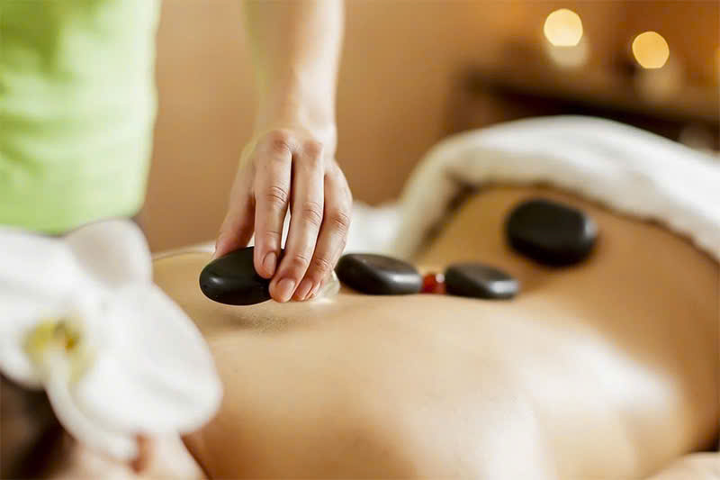
Một trong những bước cơ bản để ứng dụng Thạch đá hiệu quả đó là chọn lựa Thạch liệu (Theo sự yêu thích, theo ngũ hành,…). Ta chọn Thạch hay Thạch chọn ta đều có những mối tương quan mật thiết. Thông thường trong Spa trị liệu chúng ta chọn Thạch theo màu sắc, tính âm và dương của mỗi loại Thạch mang lại từng ý nghĩa khác nhau:
– Màu đỏ: Tượng trưng cho sức sống, sinh động. Trong trị liệu màu Đỏ có tác dụng trợ giúp tuần hoàn và tiêu hoá, bổi bổ cơ thể, chấn hưng lý trí,…
– Màu cam: Tượng trưng cho sự tráng kiện, bền bỉ, cảm xúc hưng phấn. Trong trị liệu nó mang lại sự quân bình, kích thích sự chuyển động của năng lượng.
– Màu vàng: Tượng trưng cho sự lạc quan, vui vẻ. Trong trị liệu, kích thích tất cả tạng phủ, tăng năng lượng, hiệu chỉnh sức đề kháng.
– Màu xanh lục: Tượng trưng cho sự ấm cúng, thân thiện, cởi mở. Trong trị liệu, có tính cách quân bình, đào thải và tái tạo mang lại bình yên và sự sống.
– Màu xanh: tượng trưng cho sự chung thuỷ, cởi mở, lòng trách nhiệm và biết ơn. Trong trị liệu, có tính quân bình và kích thích tiêu hoá.
– Màu tím: Tượng trưng cho tình thương, tâm linh, trí tuệ. Trong trị liệu, kích thích hô hấp, thanh bài trùng độc.
– Màu trắng: Tượng trưng cho sự tinh khiết, hồn nhiên, chân lý. Trong trị liệu, có tính cách bồi bổ.
– Màu đen: Tượng trưng cho sự giải hoá những bế tắc, quyền lực. Trong trị liệu, giải thông ứ tắc, thâu liễm tà độc.
– Màu hồng: Tượng trưng cho tình thương, vui vẻ, lạc quan.
Ngoài ra, Tinh dầu và thảo dược cũng được kết hợp với đá trị liệu giúp cho sức khoẻ và tinh thần chúng ta tốt hơn.
Quy trình thạch liệu pháp
Bước 1: Làm nóng đá, khởi động cơ thể (nằm sấp)
Bước 2: Thoa tinh dầu lên khắp cơ thể để giảm stress, kích thích khí huyết lưu thông.
Bước 3: Xoa bóp và ấn huyệt toàn thân (Nằm sấp).
Bước 4: Đi huyệt lưng, xoa bóp huyệt lưng toàn thân kết hợp đá nóng.
Bước 5: Xoa bóp lại toàn lưng kết hợp massage bằng đá nóng để giảm căng cứng cơ và thả lỏng tinh thần.
Bước 6: Xoa bóp ấn huyệt toàn thân (Nằm ngửa).
Bước 7: Xoa bóp nhẹ nhàng và massage vùng tay, chân.
Bước 8: Massage đầu, vai, cổ.
Bước 9: Lau sạch cơ thể
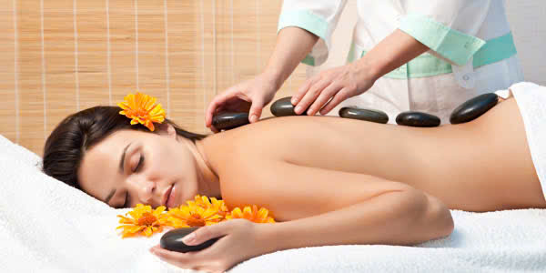
Lưu ý khi massage body đá nóng:
Khi massage body bằng đá nóng nên giữ nhiệt độ đá ở mức vừa phải vào khoảng khoảng 25 – 60 độ C. Tùy theo mục đích mà các kỹ thuật viên massage sẽ tiến hành massage, ấn huyệt bằng tay trước khi chà xát và ấn mạnh bằng các viên đá
nóng vào một số huyệt đạo rồi ủ nóng các viên đá còn lại ở những vị trí khác.
Bất cứ khi nào bạn cảm thấy cơ thể mệt mỏi, áp lực, căng thẳng hay mất ngủ, bạn đều có thể sử dụng liệu pháp massage này để nhanh chóng lấy lại được trạng thái cân bằng và phục hồi sức khỏe. Nếu có thời gian và điều kiện, mỗi tuần nên massage body bằng đá nóng 1 lần.
Nên, kết hợp với loại tinh dầu phù hợp với sở thích và sức khỏe của mình.
Một số loại tinh đầu và tác dụng của nó, bạn có thể tham khảo:
+ Tinh dầu Lavender: Giúp cân bằng và chống stress rất hiệu quả.
+ Tinh dầu hoa cam: Giúp cơ thể thư giãn và giữ bình tĩnh. Mùi hương của nó tác động rất tốt đến sức khỏe tinh thần, khiến bạn trở nên lạc quan, yêu đời hơn.
+ Tinh dầu gừng (ginger): có công dụng kháng khuẩn, làm tinh thần phấn chấn, trị chứng đau , đầu, thấp khớp, khử mùi hôi
+ Ngoài ra còn rất nhiều loại tinh dầu khác cũng rất tốt cho sức khỏe bạn có thể tham khảo như: tinh dầu sả, chanh, hoa lài...
Tác dụng Massage body bằng đá nóng:
Các rung động dạng sóng cực nhỏ phát sinh do sự chênh lệch về nhiệt độ sẽ tác động lên cơ thể con người giúp tăng cường năng lượng trong cơ thể bằng việc kích thích sâu và mạnh vào các huyệt đạo trên cơ thể. Trong khoa học, massage body đá nóng được xem như một liều thuốc trị liệu huyền diệu cho các chứng bệnh trầm cảm, giảm đau, chống stress. Những người bị mất ngủ thường xuyên hay gặp ác mộng, massage body bằng đá nóng sẽ là giải pháp hoàn hảo và nhẹ nhàng giúp bạn nhanh chóng có được giấc ngủ sâu.
IV. THƯ GIÃN TOÀN THÂN BẰNG CHƯỜM THẢO DƯỢC
Quy trình Massage body túi chườm thảo mộc (90 phút):
Bước 1: Nằm sấp khởi động, ấn huyệt toàn thân phá tan cảm giác nhức mỏi tức thì.
Bước 2: Đặt túi thảo mộc đã được ủ ấm dọc sống lưng, hơi nóng sẽ lan tỏa khắc lưng, làm xua tan cơn nhức mỏi ở vai, cổ và thắt lưng.
Bước 3: Massage túi thảo mộc vùng chân sấp, vùng đùi, bắp chân và ấn huyệt vùng chân sấp.
Bước 4: Massage thư giãn vùng eo, lưng và bả vai.
Bước 5: Massage chân ngửa kết hợp túi chườm thảo mộc
Bước 6: Massage ấn huyệt tay, thư giãn các khớp tay
Bước 7: Nằm ngửa, Kỹ thuật viên sẽ lặp lại các động tác massage và ấn huyệt vùng chân, đùi, tay kết hợp cùng túi chườm thảo mộc
Bước 8: Massage đầu, vai cổ tạo cảm giác thoải mái, giảm triệu chứng mệt mỏi, nhức đầu.
Tác dụng của chườm thảo mộc:
- Giảm căng thẳng, mệt mỏi: Nhiệt nóng từ thảo dược giúp thư giãn cơ bắp, tăng cường tuần hoàn máu, mang lại cảm giác sảng khoái và thư thái.
- Cải thiện giấc ngủ: Hương thơm dịu nhẹ từ tinh dầu thảo dược kết hợp với nhiệt độ ấm giúp thư thái tinh thần và dễ dàng đi vào giấc ngủ.
- Giảm đau nhức: Hiệu quả trong việc giảm đau lưng, vai gáy, tê bì chân tay do các vấn đề mãn tính hoặc sau hoạt động thể chất.
- Tăng cường tuần hoàn máu: Nhiệt nóng giúp làm giãn mạch, kích thích lưu thông máu, giúp phục hồi mô và giảm đau nhức cơ.
V. LIỆU TRÌNH CHĂM SÓC DA MỤN TRÊN CƠ THỂ
1. Mụn lưng, mụn ngực là gì?
Mụn lưng, mụn ngực là tình trạng da bị viêm do tắc nghẽn lỗ chân lông, bao gồm nhiều dạng tổn thương da khác nhau. Các loại mụn thường gặp ở vùng lưng bao gồm:
- Mụn đầu trắng (mụn bọc kín): Hình thành khi nang lông bị bít kín nằm bên dưới bề mặt da, tạo thành nốt trắng nhỏ.
- Mụn đầu đen: Nang lông bị tắc nhưng mở ra trên bề mặt da, bã nhờn tiếp xúc với không khí và bị oxy hóa thành màu đen
- Mụn sẩn (mụn nhọt nhỏ): Là những nốt mụn nhỏ, màu hồng, không có mủ, do nang lông bị viêm nhẹ.
- Mụn mủ (mụn bọc): Là mụn sẩn có chứa mủ trắng hoặc vàng ở đầu, nền mụn thường đỏ và đau do viêm nặng hơn.
- Mụn trứng cá dạng nang: Là tổn thương viêm sâu dưới da, gây đau và sưng to, thường để lại thâm và sẹo nếu không điều trị đúng cách.
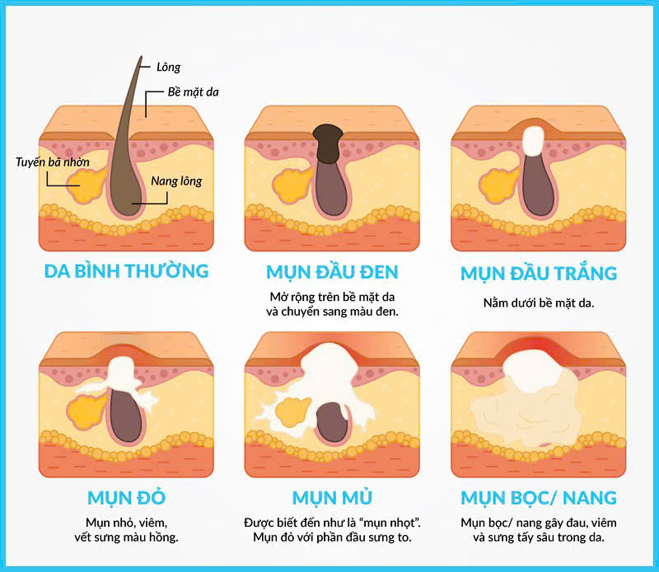
Một số loại mụn lưng, mụn ngực thường gặp
Các vùng da như lưng và ngực tiết nhiều dầu và dễ bị bí bách do trang phục chật, mồ hôi tích tụ hoặc vệ sinh không kỹ. Ngoài ra, do không dễ quan sát nên mụn ở những vùng này thường bị bỏ qua, dẫn đến điều trị chậm trễ và dễ để lại sẹo hoặc vết thâm kéo dài.
Nguyên nhân gây ra mụn lưng, mụn ngực
Có nhiều nguyên nhân gây ra tình trạng mụn lưng, mụn ngực
- Rối loạn nội tiết: Giai đoạn dậy thì, mang thai hoặc căng thẳng có thể kích thích tuyến bã nhờn hoạt động mạnh, khiến da tiết nhiều dầu hơn bình thường.
- Cơ địa da dầu hoặc hỗn hợp: Tuyến dầu dưới da hoạt động quá mức dễ dẫn đến bít tắc lỗ chân lông nếu không được làm sạch đúng cách.
- Tế bào chết tích tụ: Khi lớp sừng trên da không được loại bỏ thường xuyên, các tế bào chết có thể tích tụ và làm tắc nghẽn lỗ chân lông – nguyên nhân phổ biến dẫn đến mụn.
- Viêm nang lông: Không giống như mụn trứng cá trên mặt vốn chủ yếu do tế bào chết và dầu thừa, mụn cơ thể còn có thể do vi khuẩn gây viêm quanh nang lông – thường xuất hiện ở lưng, ngực và mông.
- Ma sát cơ học: Ba lô, áo chật, tựa ghế cứng hoặc dụng cụ tập gym có thể cọ xát với da, đẩy mồ hôi và bụi bẩn vào sâu trong lỗ chân lông, gây kích ứng và mụn.
- Chế độ ăn uống không khoa học: Ăn quá nhiều đồ cay nóng, dầu mỡ có thể làm nóng gan, tăng bã nhờn và khiến da dễ nổi mụn hơn.
- Vệ sinh không đầy đủ: Không tắm kỹ, bỏ qua tẩy tế bào chết hoặc dùng sản phẩm không phù hợp có thể khiến da tích tụ dầu thừa, vi khuẩn và bụi bẩn – tạo điều kiện cho mụn hình thành.


2. Một số cách phòng ngừa
Sử dụng sữa tắm trị mụn lưng
Làn da ở vùng lưng và ngực thường tiết nhiều dầu nhưng lại dễ bị bỏ qua trong quá trình chăm sóc. Do đó, sử dụng sữa tắm trị mụn lưng có công thức không xà phòng, pH cân bằng sẽ giúp loại bỏ dầu thừa mà không làm mất đi lớp màng ẩm tự nhiên.
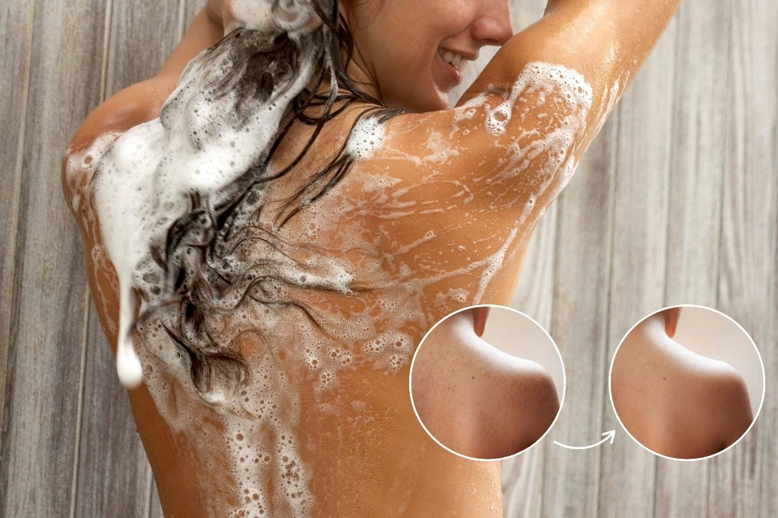
Dưỡng ẩm đúng cách để tránh mất cân bằng da
Dù thuộc tuýp da dầu hay da hỗn hợp, việc cấp ẩm đúng cách vẫn vô cùng quan trọng. Hãy lựa chọn sản phẩm dưỡng dạng gel hoặc lotion cấp nước nhanh thẩm thấu, không gây bít tắc.
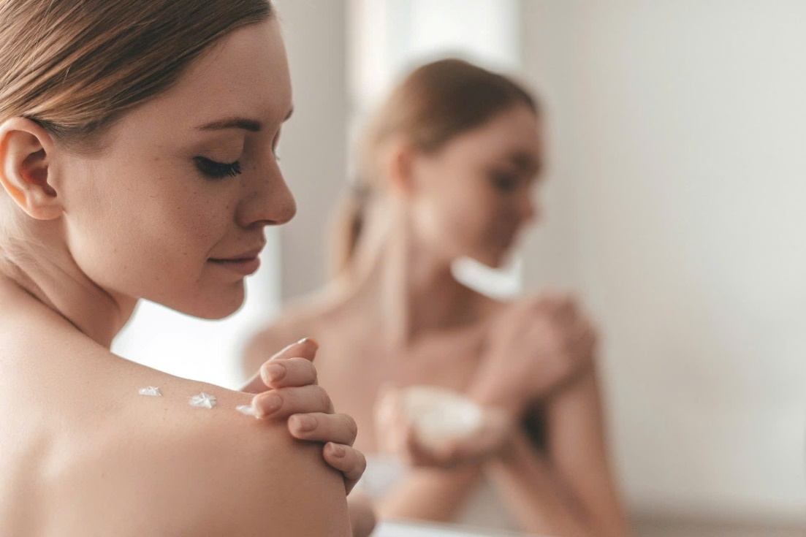
Tránh sử dụng dưỡng ẩm kết cấu dày gây bít tắc lỗ chân lông
Tránh xa các loại kem đặc có chứa nhiều lipid – nguyên nhân dễ khiến mụn ở lưng và ngực trở nên nghiêm trọng hơn.
Tẩy tế bào chết và tắm kỹ vùng lưng, ngực
Một trong những cách trị mụn lưng ngực hiệu quả là duy trì thói quen tẩy tế bào chết đều đặn 1–2 lần mỗi tuần. Việc này giúp làm sạch lỗ chân lông, hạn chế nguy cơ viêm nhiễm do tích tụ bã nhờn và tế bào sừng.
Tẩy tế bào chết lưng định kỳ với tẩy tế bào chết hạn mịn, cọ hoặc găng tắm sợi thiên nhiên, nhẹ dịu với da
Tẩy tế bào chết lưng định kỳ với tẩy tế bào chết hạn mịn, cọ hoặc găng tắm sợi thiên nhiên, nhẹ dịu với da
Ưu tiên sử dụng tẩy tế bào chết hạt mịn, cọ tắm hoặc găng tắm mềm để làm sạch kỹ vùng lưng – nơi khó tiếp cận.
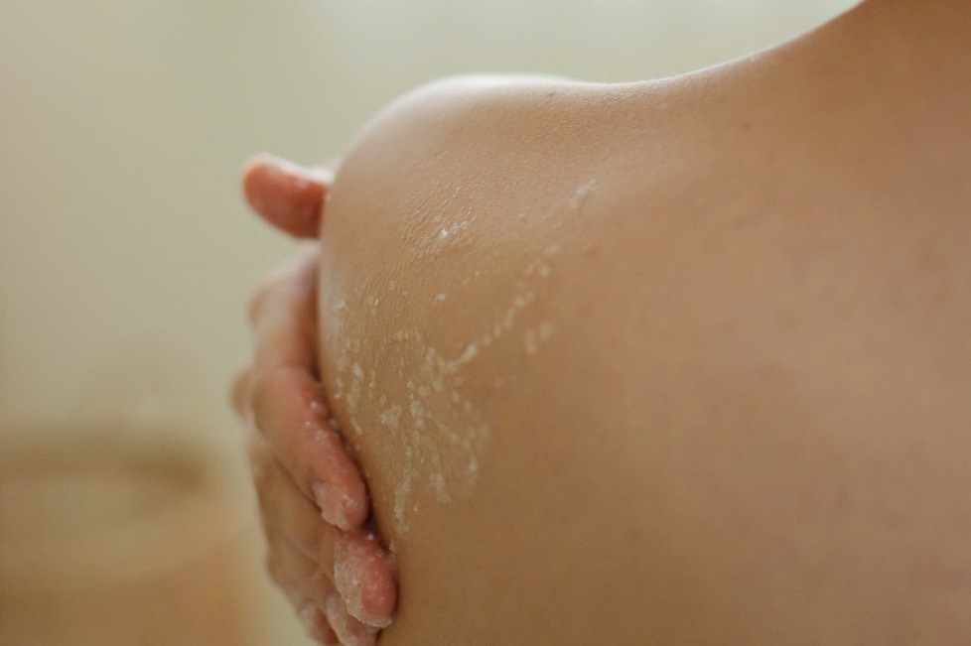
Chọn quần áo thoáng mát, thấm hút tốt
Vải cotton thoáng khí, dễ thấm hút mồ hôi sẽ giúp da vùng lưng và ngực luôn khô thoáng, hạn chế tích tụ vi khuẩn gây mụn. Tránh mặc áo quá chật, chất liệu dày bí vì có thể gây ma sát và làm tình trạng mụn ở lưng thêm tồi tệ.
Lựa chọn áo với chất liệu vải mềm mại thấm hút tốt, thông thoáng cho da lưng da ngực
Lựa chọn áo với chất liệu vải mềm mại thấm hút tốt, thông thoáng cho da lưng da ngực

Điều chỉnh chế độ ăn uống khoa học
Thói quen ăn uống cũng ảnh hưởng đến tình trạng mụn cơ thể. Hãy hạn chế thực phẩm cay nóng, nhiều dầu mỡ – yếu tố khiến gan hoạt động kém hiệu quả, sinh nhiệt trong người và thúc đẩy tuyến bã nhờn hoạt động mạnh.
Thay đổi chế độ ăn uống lành mạnh để bổ sung vitamin và cải thiện tình trạng mụn lưng mụn ngực
Thay đổi chế độ ăn uống lành mạnh để bổ sung vitamin và cải thiện tình trạng mụn lưng mụn ngực
Tăng cường thực phẩm mát như rau xanh, nước đậu đen, rau má... sẽ giúp thanh lọc và cải thiện da từ bên trong.

Giặt giũ chăn ga, gối nệm định kỳ
Vệ sinh nơi nghỉ ngơi là một yếu tố không thể bỏ qua nếu bạn đang trong quá trình trị mụn lưng và ngực. Chăn ga, áo gối chứa nhiều vi khuẩn và mồ hôi tích tụ có thể trở thành ổ viêm cho làn da.
Thay chăn ga và mền gối thường xuyên để hạn chế bụi bẩn và mồ hôi khiến mụn lưng mụn ngực nghiêm trọng hơn
Thay chăn ga và mền gối thường xuyên để hạn chế bụi bẩn và mồ hôi khiến mụn lưng mụn ngực nghiêm trọng hơn
Nên giặt 1–2 lần mỗi tuần và sử dụng nước giặt dịu nhẹ để tránh kích ứng.

Thăm khám bác sĩ da liễu nếu bị viêm nặng
Nếu các nốt mụn chuyển biến nặng, lan rộng hoặc không cải thiện sau khi chăm sóc tại nhà, bạn nên đến bác sĩ da liễu để được hướng dẫn cụ thể. Việc điều trị đúng cách sớm sẽ giúp ngăn ngừa mụn nang sâu và hạn chế sẹo thâm kéo dài.
Nếu tình trạng mụn lưng mụn ngực kéo dài nên đến thăm khám da liễu để điều trị chuyên sâu
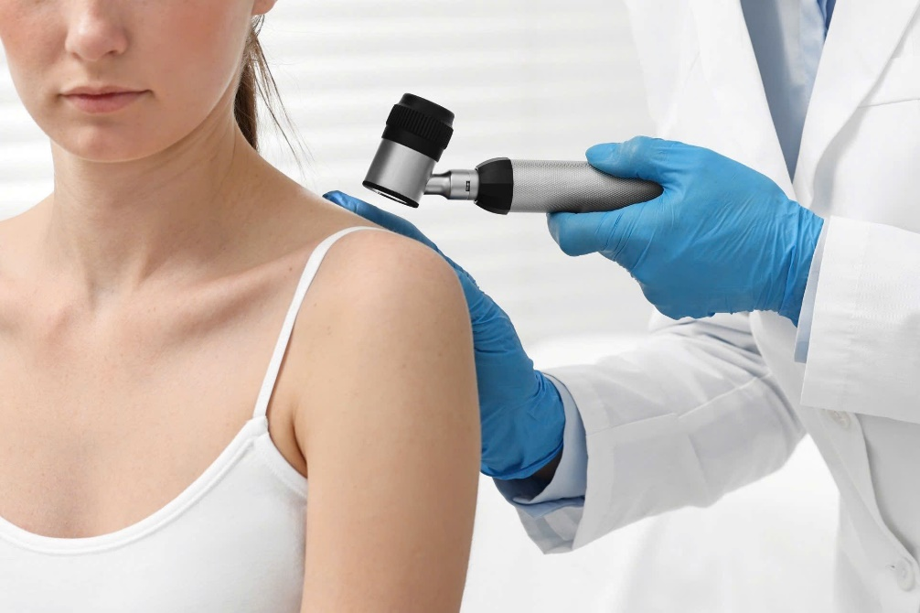

CÂU HỎI BÀI TẬP
Câu 1: Nêu quy trình massage bằng đá nóng?
Câu 2: Liệu pháp hương thơm trị liệu là gì?

BÀI 2: CHĂM SÓC CHUYÊN SÂU VÙNG BỤNG

Giới thiệu:

Chăm sóc chuyên sâu vùng bụng giúp cải thiện vòng eo thon gọn, làm săn chắc da, giảm rạn và nếp nhăn, đồng thời giúp vùng bụng trở nên mịn màng, khỏe khoắn hơn.

Mục tiêu:

- Trình bày được nguyên nhân gây ra rạn vùng bụng

- Thực hiện quy trình massage săn chắc vùng bụng

Nội dung chính:
I. NGUYÊN NHÂN GÂY RẠN RA VÙNG BỤNG.
1. Rạn da là gì?
Rạn da là những đường teo lõm da do sự kéo giãn và đứt gãy mô liên kết dẫn đến teo trung bì, có xu hướng xuất hiện ở các vị trí như bụng, ngực, mông và một số vùng da khác trên cơ thể. Ban đầu, vết rạn sẽ thường có màu đỏ, tím, hồng hoặc hơi nâu đỏ, nâu sẫm tùy theo màu da và trông như những đường thẳng hoặc vệt lõm.
Tình trạng rạn da phổ biến ở phụ nữ mang thai, người tăng cân nhanh hoặc có kích thước cơ thể lớn. Mặc dù không gây đau đớn hay ảnh hưởng đến sức khỏe nhưng có thể ảnh hưởng đến tâm lý vì hình dạng thiếu thẩm mỹ.
Rạn da thường mờ dần sau khi sinh, nhưng không biến mất hoàn toàn
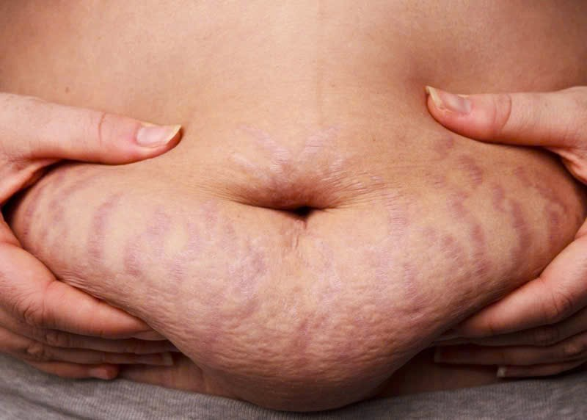
2. Phân loại rạn da
2.1. Rạn da đỏ (Striae Rubrae)
Vết rạn da đỏ hay còn gọi là Striae Rubrae, là những vết rạn mới, xuất hiện khi da bị kéo căng quá mức trong thời gian ngắn. Những vết rạn này có màu đỏ, riêng đối với một vài người sở hữu làn da tối màu, vết rạn sẽ trông tím hoặc nâu nhiều hơn.
2.2. Rạn da trắng (Striae Albae)
Vết rạn da màu trắng là những vết rạn cũ. Màu đỏ ban đầu của vết rạn sẽ giảm dần theo thời gian, cuối cùng để lại vết rạn màu trắng, gần như tiệp với màu da. Dù không tự biến mất hoặc được loại bỏ hoàn toàn, nhưng các vết rạn trắng có thể được làm mờ, trở nên hài hoà hơn so với vùng da xung quanh và không dễ bị phát hiện.
3. Nguyên nhân gây rạn da
Nguyên nhân rạn da xuất phát từ nhiều lý do khác nhau do sự ảnh hưởng của cả yếu tố
3.1. Di truyền cấu trúc da
Đặc tính di truyền có ảnh hưởng không nhỏ đến chất lượng và độ săn chắc của da. Một số biến thể gen có thể tác động đến quá trình sản xuất collagen và elastin, làm giảm khả năng co giãn và phục hồi của da. Điều này khiến một số người dễ bị rạn da hơn khi cơ thể có sự thay đổi về kích thước hoặc hình dạng.
Ngoài ra, ngay cả khi có lối sống lành mạnh, nếu cha mẹ hoặc người thân có tiền sử bị rạn da, bạn cũng có nguy cơ cao gặp phải tình trạng này.
3.2. Nội tiết thay đổi đột ngột
Sự dao động hormone là nguyên nhân chính gây ra hiện tượng rạn da, đặc biệt trong giai đoạn dậy thì, khi cơ thể phát triển nhanh chóng, khiến da bị căng giãn đột ngột. Cũng tương tự trong thai kỳ, sự thay đổi hormone mạnh mẽ cùng với việc da giãn nở để thích ứng với sự phát triển của thai nhi có thể dẫn đến rạn da ở mẹ.
3.3. Tăng cân hoặc giảm cân nhanh
Khi cơ thể tăng cân nhanh, da phải giãn nở để thích nghi kịp thời. Việc thay đổi quá nhanh chóng sẽ khiến da không kịp tổng hợp đủ collagen, gây ra tình trạng rạn da. Ngược lại, khi giảm cân quá nhanh, da không kịp co lại, tạo áp lực lên mô liên kết, khiến da bị rách và hình thành vết rạn.
3.4. Dùng thuốc
Một số loại thuốc có thể gây tác dụng phụ như tăng cân, tích nước, sưng tấy hoặc thay đổi thể chất, khiến da căng giãn và dẫn đến rạn da. Trong một số trường hợp, người bệnh cần sử dụng thuốc này lâu dài để hỗ trợ cho việc điều trị, vì vậy việc rạn da là điều khó tránh khỏi. Các loại thuốc phổ biến nhất bao gồm:
- Corticosteroid (dùng trong điều trị viêm da, hen suyễn, viêm khớp…).
- Thuốc nội tiết tố.
- Một số loại thuốc hỗ trợ tăng cân.
3.5. Bệnh ảnh hưởng
Ngay cả khi không có sự thay đổi đáng kể về cân nặng, một vài tình trạng bệnh có thể làm tăng nguy cơ rạn da, đặc biệt là:
Hội chứng Marfan: Rối loạn di truyền ảnh hưởng đến mô liên kết, làm giảm độ đàn hồi ở mô da, khiến da dễ bị rạn hơn khi căng giãn.
Hội chứng Cushing: Khiến cơ thể sản xuất quá nhiều hormone cortisol, dẫn đến tăng cân nhanh, da mỏng hơn và dễ bị rạn.
3.6. Thiếu hụt dinh dưỡng
Dinh dưỡng, đặc biệt là collagen và elastin, đóng vai trò quan trọng trong việc duy trì độ đàn hồi và sức khỏe của làn da. Khi cơ thể thiếu hụt các dưỡng chất cần thiết, lớp hạ bì không đủ điều kiện để tái tạo và duy trì độ dày, khiến da trở nên yếu hơn, dễ tổn thương khi có sự thay đổi về cân nặng hoặc kích thước cơ thể. Điều này làm tăng nguy cơ hình thành vết rạn da, đồng thời khiến chúng lan rộng và trở nên rõ rệt hơn.
3.7. Da khô, thiếu đàn hồi
Độ ẩm giúp duy trì sự mềm mại và linh hoạt của da. Khi da bị khô, mất nước và thiếu đàn hồi, khả năng co giãn giảm sút, khiến da khó thích ứng với những thay đổi đột ngột của cơ thể. Ngoài ra, thiếu hụt lipid và các chất béo lành mạnh cũng làm suy yếu hàng rào bảo vệ da, khiến da thô ráp, dễ tổn thương và gia tăng nguy cơ hình thành vết rạn.
- Trường hợp nguy cơ rạn nứt da
Bất kỳ ai cũng có thể bị rạn da, nhưng một số yếu tố hoặc nhóm người đặc biệt có nguy cơ cao hơn, như:
Phụ nữ, nhất là những người đang mang thai hoặc vừa sinh con.
Thanh thiếu niên đang trong quá trình phát triển của tuổi dậy thì.
Người thừa cân, tăng hoặc giảm cân nhanh.
Người tập gym hoặc vận động viên.
Những người chịu ảnh hưởng của việc sử dụng corticosteroid kéo dài.
Người mắc chứng rối loạn di truyền như hội chứng Cushing hoặc hội chứng Marfan.
- Dấu hiệu nhận biết rạn da
Rạn da thường xuất hiện với các dấu hiệu điển hình như:
Những vệt lõm nhẹ hoặc giống như sẹo trên bề mặt da.
Theo thời gian, màu sắc của vết rạn sẽ chuyển từ đỏ hồng sang màu trắng.
Da trở nên bóng tại vùng bị rạn.
Các vết rạn xuất hiện rải rác hoặc bao phủ một vùng rộng trên cơ thể như sóng.
Một số trường hợp có cảm giác ngứa, đặc biệt khi vết rạn mới hình thành.
II. KỸ THUẬT MASSAGE SĂN CHẮC VÙNG BỤNG
- Bước 1: Bắt đầu đặt hai bàn tay của bạn lên bụng dưới và sử dụng ngón tay cái ấn trong và sau đó trượt bàn tay lên phía thắt lưng theo chuyển động về phía trước làm thành một nửa vòng tròn.
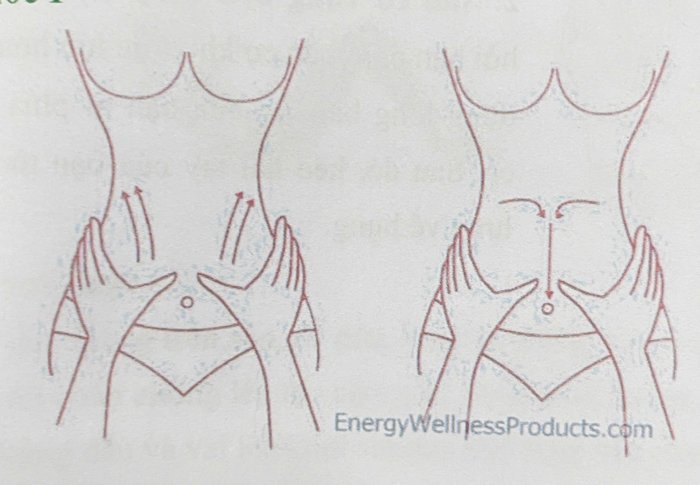
- Bước 2: Đưa hai tay trên bụng mát xa một vòng tròn lớn xung quanh rốn, di chuyển theo chiều kim đồng hồ xung quanh rốn. 2. Tiếp tục mát xa xoay quanh vùng bụng, bắt đầu làm việc chặt chẽ hơn bằng cách sử dụng toàn bộ bề mặt của bàn tay.

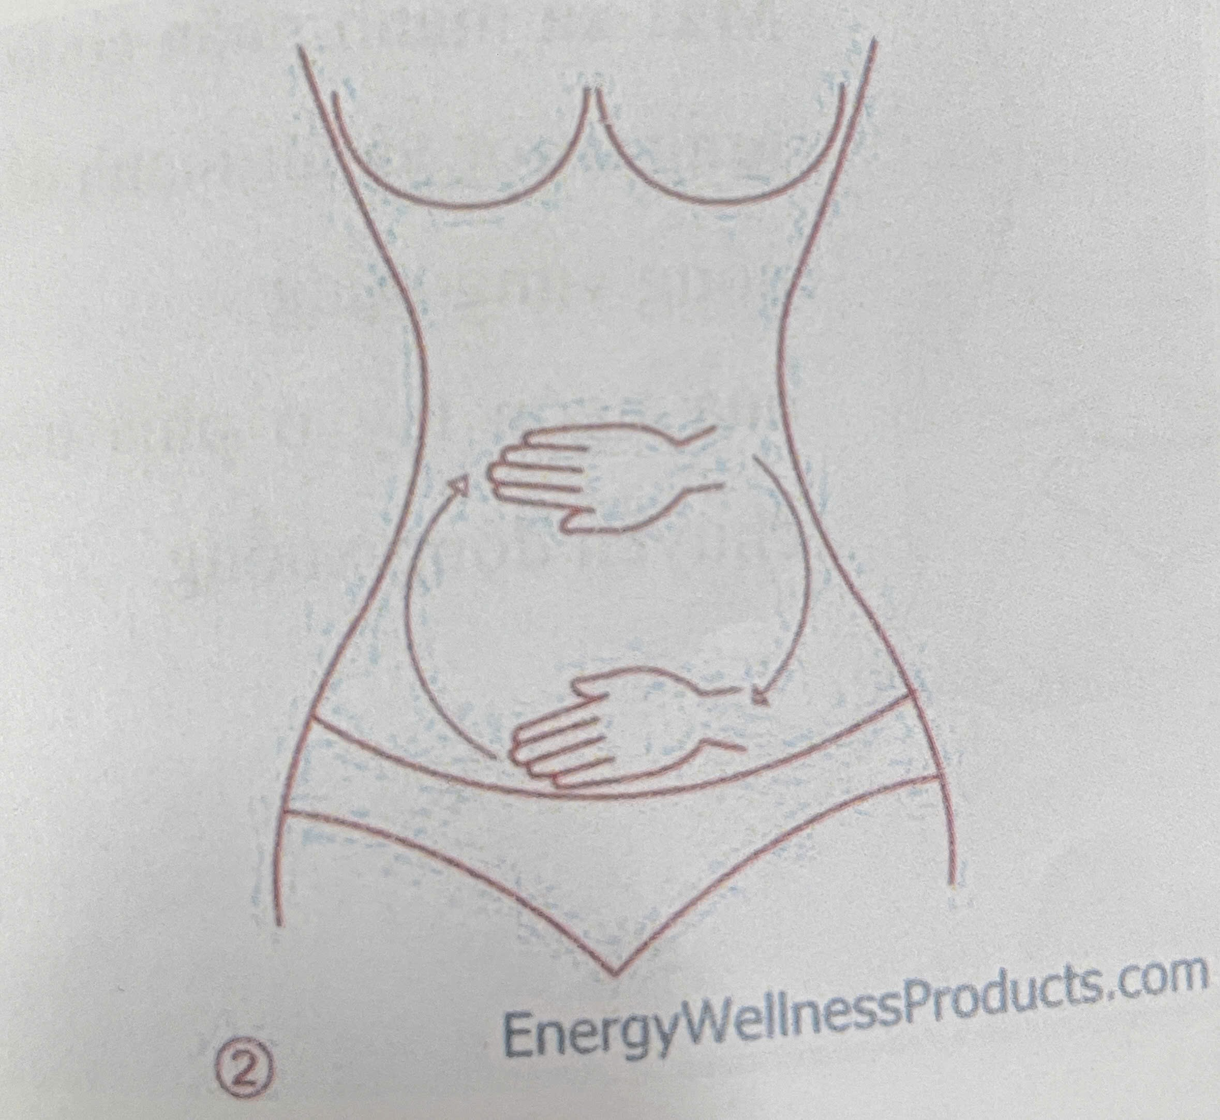
- Bước 3: Đặt cả hai bàn tay trên hai bên hông, mat-xa từ thắt lưng trở về bụng trước và lạc hậu làm cho một vòng tròn lớn.
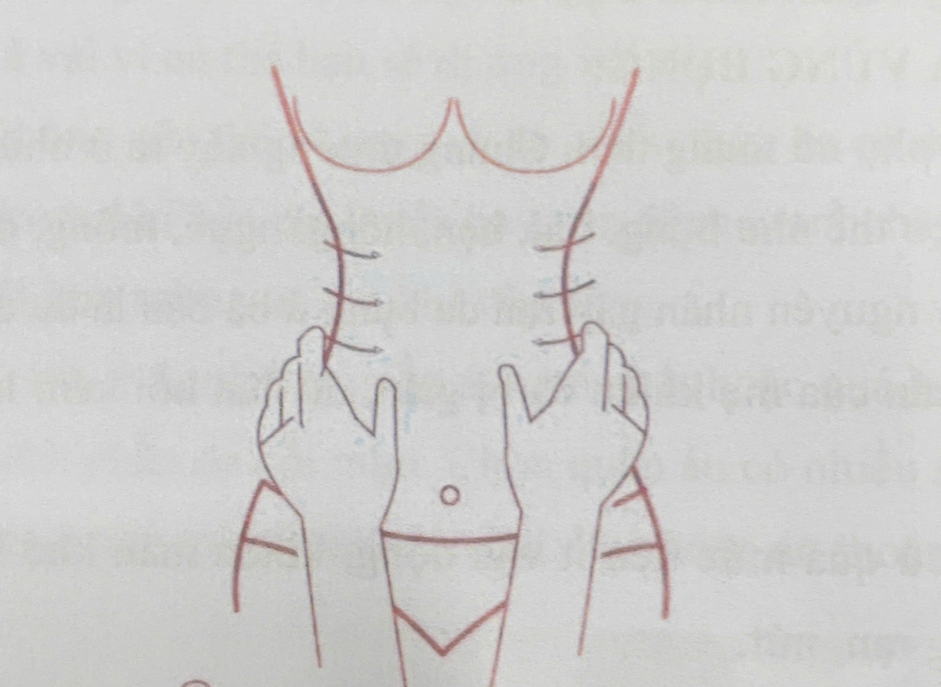
- Bước 4: Vuốt cơ vòng eo: nắm nếp gấp của da vùng bụng bàn tay và ngón cái, nắn từ vùng bụng ra vùng. Thắt lưng, sau đó, kéo hai tay của bạn từ thắt lưng về bụng.

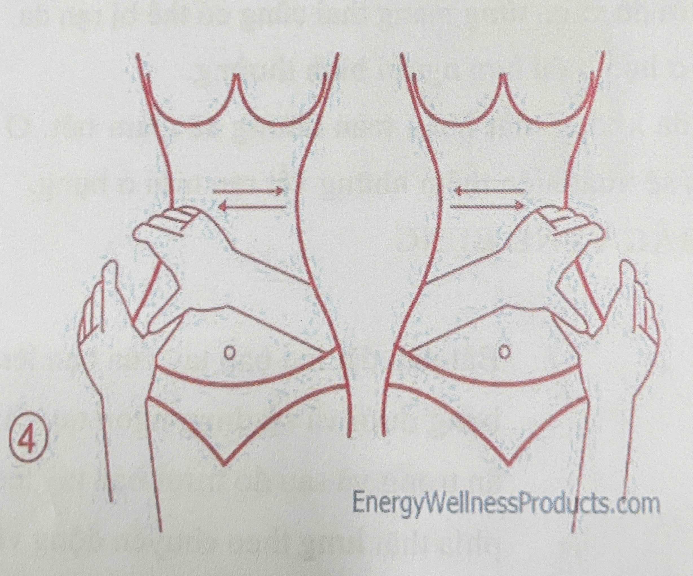
- Bước 5: Mát xa mạnh phần cơ từ thắt lưng trượt và ấn mạnh để làm nóng vùng bụng của ngón tay ở phía trên để chuyển động xuống.
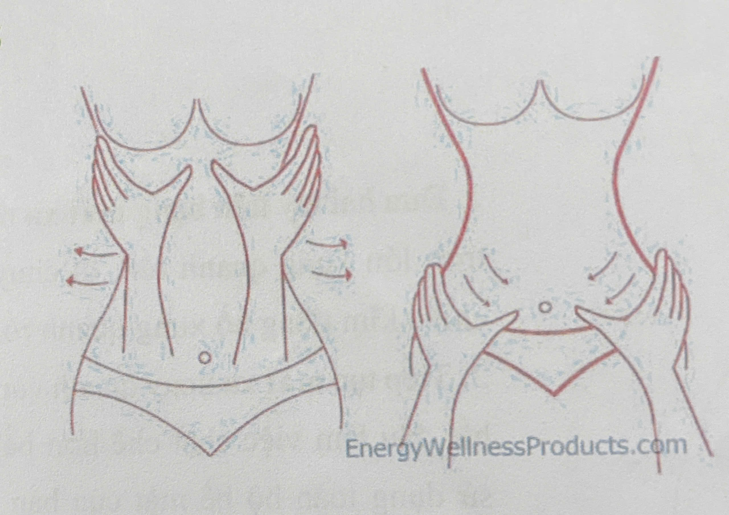
- Bước 6: Bàn tay duỗi thằng massage nhẹ nhàng từ bụng ra sau eo và trở lại bụng. Lặp lại thao tác từ 15-20 lần

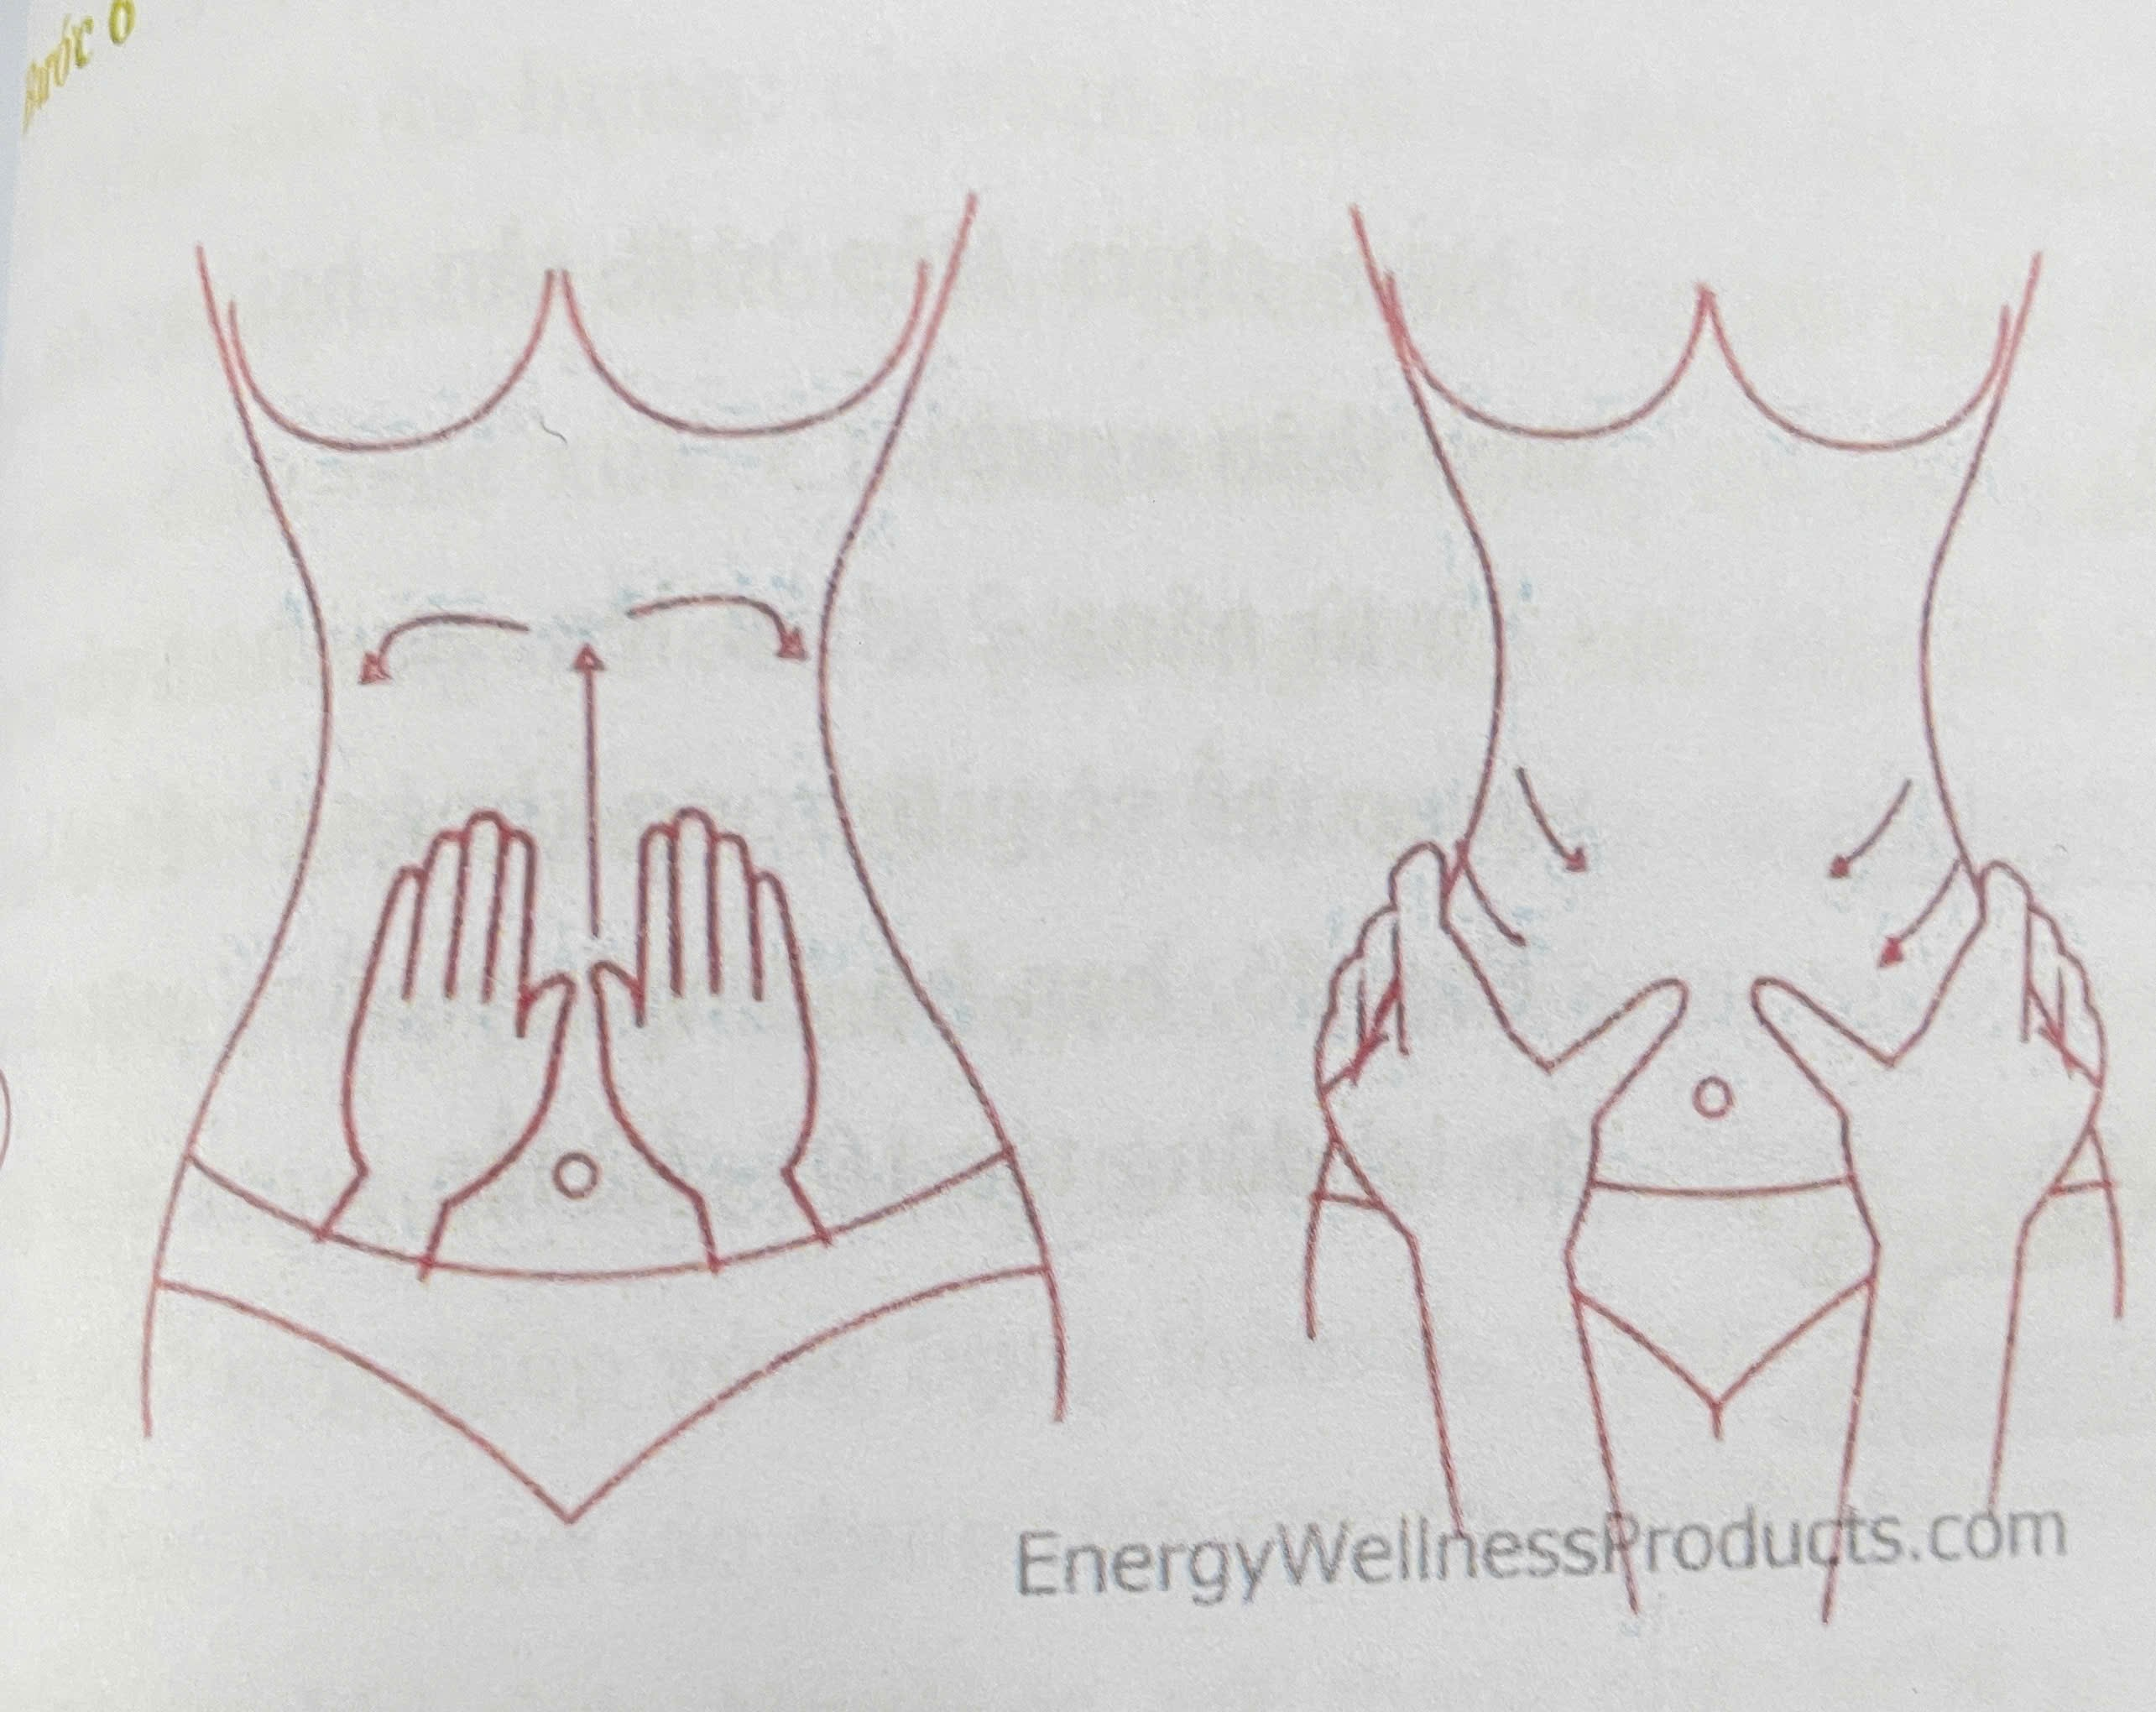
III. BÀI TẬP THỂ DỤC CHO CƠ BỤNG SĂN CHẮC
1. Gập bụng
Giảm mỡ bụng với bài tập này rất đơn giản, hiệu quả và bạn hoàn toàn có thể tập luyện tại nhà. Bài tập này giúp đốt cháy mỡ bụng và tác động lên toàn bộ nhóm cơ thẳng gồm vùng từ xương ức tới xương chậu, cơ chéo bên cạnh eo.
Cách thực hiện:
Nằm thẳng trên sàn, để đầu, lưng và mông áp sát mặt đất.
- Hai chân chống lên tạo cảm giác thoải mái, hai tay đan chéo và đặt sau đầu. Nâng đầu và vai lên khỏi sàn sao cho lưng vẫn chạm đất, đồng thời hít sâu vào; sau đó hạ người về vị trí cũ và thở ra. Lặp lại bài tập này với 15-30 lần.
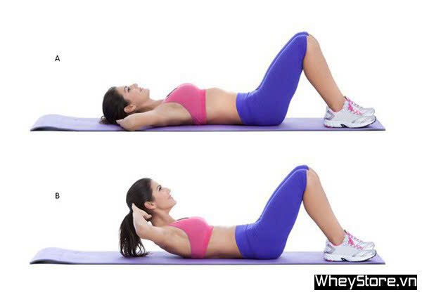
2. Nâng chân
Đây là bài tập giảm mỡ bụng dễ đạt hiệu quả khi nó tác động lên cơ chéo bên cạnh eo.
Cách thực hiện:
1. Chuẩn bị:
Nằm ngửa trên thảm tập, hai chân duỗi thẳng. Hai tay có thể đặt dọc theo thân, hoặc đặt dưới hông để hỗ trợ lưng dưới nếu cần.
2. Nâng chân:
Siết chặt cơ bụng, sau đó nâng hai chân lên cao, giữ chân thẳng, cho đến khi hai chân tạo thành một góc vuông góc với cơ thể và mặt sàn.
3. Hạ chân:
Từ từ hạ chân xuống, nhưng không chạm đất, để duy trì áp lực lên cơ bụng và tránh làm mất tác dụng của bài tập.
4. Lặp lại:
Lặp lại động tác này trong khoảng 15-30 lần hoặc hơn, tùy thuộc vào sức của bạn.
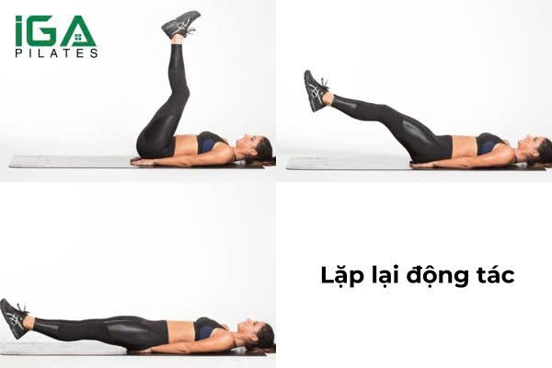

3. V-up bụng
Để tạo cơ bắp cho phần bụng đồng thời cũng giúp giảm đi lượng mỡ bụng đáng kể. Và bài tập V-up sau sẽ giúp cơ lưng, bụng ngày càng săn chắc khoẻ mạnh.
Cách thực hiện:
1. Chuẩn bị
Bắt đầu với tư thế nằm ngửa, hai tay duỗi thẳng qua đầu và chân thẳng, khép lại. Đảm bảo lưng và cơ thể thoải mái nhưng sẵn sàng cho bài tập.
2. Hít sâu và siết chặt cơ bụng.
3. Đồng thời nâng thân trên và chân lên cao để tạo thành hình chữ “V”, giữ tư thế trong 1-3 giây.
4. Đưa tay về phía ngón chân, duy trì sự căng của cơ bụng và tránh thả lỏng lưng.
5. Hạ người xuống từ từ, trở về tư thế ban đầu.
6. Lặp lại động tác 15-30 lần.
Lưu ý về nhịp thở
Hãy hít vào khi chuẩn bị và thở ra khi bạn nâng thân và chân lên. Việc điều chỉnh nhịp thở đều đặn sẽ giúp bạn thực hiện bài tập ổn định hơn và tăng hiệu quả cho cơ bụng.

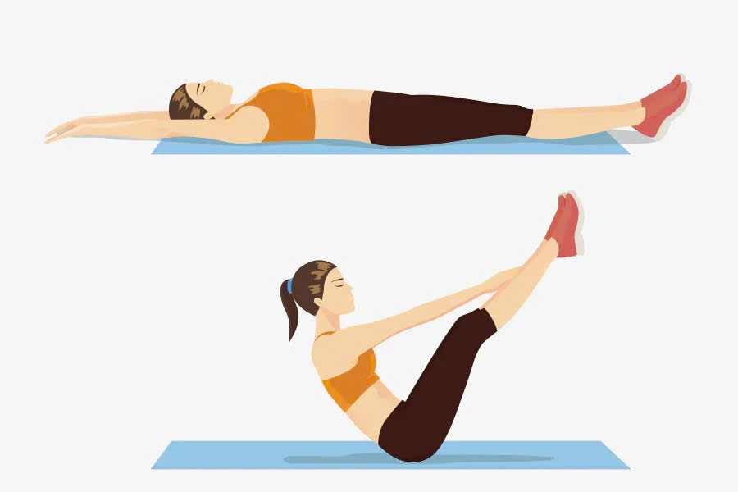

4. Nâng hông
Đây là bài tập ép hông giúp giảm mỡ bụng, khiến các cơ săn chắc hơn đem lại cơ bụng hoàn hảo.
Cách thực hiện:
- Nằm ngửa trên sàn, 2 tay để thoải mái mở rộng dọc theo thân người, 2 chân chống lên và để rộng bằng vai.
- Lấy hai tay làm trụ rồi từ từ nâng phần hông, bụng lên sao cho vai và đầu vẫn chạm mặt rdsàn.
- Giữ tư thế này trong 3 giây rồi trở về vị trí ban đầu
Thực hiện động tác này 15-30 lần
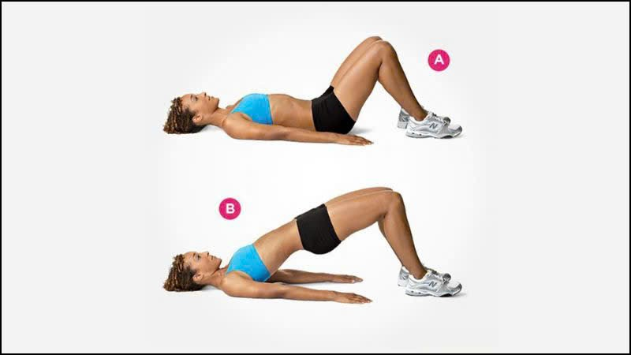
IV. Chăm sóc da bụng: chườm muối và thảo dược làm săn chắc da bụng
Cách sử dụng muối chườm làm giảm mỡ, làm săn chắc da ở vùng bụng và eo bắt nguồn từ cung đình Huế xưa. Chườm muối không chỉ làm giảm đau do tổn thương dây thần kinh, trị đau lưng mà còn là phương cách hữu hiệu để giảm mỡ bụng, làm săn cơ bụng, giảm thâm vùng bụng... đặc biệt là cho phụ nữ sau sinh.
Đối với phương pháp làm đẹp này bạn nên sử dụng muối rang ẩm hoặc sử dụng lò vi sóng làm ấm muối. Hơi nóng từ muối rang có tác dụng rất hiệu quả đối với việc giảm phần mỡ bụng, giúp vòng bụng thêm thon gọn.
Muối thảo dược có tác dụng tích cực trong việc tiêu mỡ, làm săn chắc cơ bụng, chống sổ bụng sau khi sinh. Ngoài ra, với thành phần nghệ và gừng, ngải cứu có trong muối, muối thuốc thảo dược cung đình còn giúp làm mờ vết thâm rạn và sáng làn da bụng sau khi sinh rất hiệu quả.
Để đạt được hiểu quả giảm mỡ bụng như mong muốn, người sử dụng cần lưu ý một số điều sau.
• Nên làm ấm muối thảo dược trước khi quấn để chất có thảo dược có trong muối chảy ra, ngấm vào da bụng.
• Nên quấn muối thường xuyên, nếu ngày nào không có thời gian hoặc cơ hội quấn muối, hãy sử dụng Gen nịt bụng để định hình lại form bụng trong quá trình quấn muối.
• Có thể sử dụng kèm với Gừng thảo dược và kết hợp uống thêm cao chè vằng để giảm vòng eo nhanh chóng, hiệu quả hơn.
• Bạn sẽ có thể giảm được 5-15cm mỡ bụng nếu thực hiện đúng liệu trình giảm eo sau sinh bằng những sản phẩm thảo dược
Ngoài ra, nên chú ý chế độ ăn uống ngủ nghỉ để liệu trình giảm eo đạt hiểu quả tốt nhất. Sau đây là gợi ý một số thực phẩm nên đưa vào chế độ ăn hàng giàu chất chống oxy hóa giúp nuôi dưỡng và bảo vệ làn da.
- Các loại hạt, bông cải xanh, bơ, rau xanh... nhiều vitamin E bảo vệ màng tế bào da.
- Cà rốt, bí, khoai lang, ớt chuông đỏ... giúp sửa chữa các mô da, omega 3 cũng là thành phần giúp giữ tế bào khỏe mạnh, làm sáng da, chúng có trong các loại thực phẩm như dầu cá, cá, quả óc chó, hàu, trứng.
- Nước giữ cho tế bào da đầy đặn, phục hồi nhanh chóng và giải độc cơ thể. Cung cấp đầy đủ nước rất tốt cho cơ thể con người đặc biệt là các chị em sau sinh.
- Nên uống đủ 2 lít nước mỗi ngày
- Uống cao chè vằng: Trà không chứa caffeine giúp cơ thể nạp nhiều nước
- Ăn trái cây và rau quả mọng nước, đây là cách ăn uống tuyệt vời, có ích cho da. Hoặc các loại rau quả khác như dưa chuột, ớt chuông tươi, cần tây, dưa hấu, dưa gang sẽ có rất nhiều nước cung cấp cho cơ thể.
- Vận động là điều không thể thiếu nếu bạn muốn nhanh chóng cải thiện vùng da chảy xệ vì vận động sẽ giúp các cơ săn chắc hơn.
Lưu ý: sau khi sinh không nên tập các động tác mạnh và nặng quá sớm như chạy, nhảy... việc này có thể dẫn đến sa đường sinh dục ở phụ nữ. Nên tập các động tác nhẹ nhàng theo các video hướng dẫn dành riêng cho sản phụ

CÂU HỎI BÀI TẬP
Câu 1: Rạn da là gì? Kể tên các loại rạn da?
Câu 2: Nêu quy trình massage săn chắc vùng bụng? Kể tên các bài tập thể dục làm săn chắc vùng bụng mà em biết?

BÀI 3: CHĂM SÓC CHUYÊN SÂU VÙNG NGỰC

Mục tiêu:

- Trình bày được chu kỳ phát triển của ngực

- Thực hiện được kỹ thuật massage tạo vóc dáng vùng ngực

- Có thái độ học tập nghiêm túc và đúng đắn

Nội dung chính:
I. CHU KỲ PHÁT TRIỂN CỦA NGỰC
Giai đoạn 1- đầu tiên
Đây là khoảng thời gian trước năm teen girl tròn 10 tuổi. Thật ra trong giai đoạn này có thể sẽ không thấy bất kì thay đổi nào của ngực nhưng các chuyên gia sức khoẻ vẫn chia nó thành một giai đoạn riêng biệt để dễ dàng xác định các giai đoạn tiếp theo. Trong giai đoạn này, teen girl sẽ phát triển nhanh toàn bộ cơ thể trừ vùng ngực nên có thể bạn không thấy đỉnh núi mà chỉ thấy có một quầng tròn màu hồng.
Giai đoạn 2:
Bắt đầu từ 8 tuổi đến 13 tuổi và khoảng thời gian này có thể xê dịch tuỳ theo di truyền và chế độ dinh dưỡng của teen girl. Đa số vẫn chẳng thấy có sự thay đổi lớn nào ở vòng 1, nhưng nhiều nghiên cứu đã cho thấy rằng đây là một trong những bước đệm cực kì quan trọng cho sự phát triển của núi đôi vào giai đoạn dậy thì.
Nguyên nhân là vì trong khoảng thời gian này, cơ thể của chúng mình bắt đầu tiết ra nhiều Leptin-một loại hormone tác động đến sự phát triển của quá trình dậy thì nói chung và sự phát triển của núi đôi nói riêng.Vì vậy trong giai đoạn này, đỉnh núi dần dần xuất hiện báo hiệu cho sự phát triển của tuyến vú.
Giai đoạn 3 - Tiền dậy thì
Ở độ tuổi từ 12 tới 14, đỉnh núi đôi sẽ xuất hiện rõ ràng và ngực bạn bắt đầu phát triển với tốc độ vừa phải. Đây là lúc teen girl bắt đầu được mẹ sắm cho những chiếc áo chíp đầu tiên.
Giai đoạn 4 - Dậy thì
Như chúng mình đã biết là trong độ tuổi dậy thì (12-15 tuổi tuỳ cơ thể mỗi người) thì núi đôi sẽ phát triển “chóng mặt” cùng với sự thay đổi của toàn bộ cơ thể. Có thể thấy kích cỡ núi đôi tăng lên kèm theo những cơn đau nhức thấy rõ. Nhiều teen girl còn phát hiện là núi đôi có những vết rạn da màu hồng nhạt (may mắn là chúng sẽ biến mất sau một thời gian).
Các tuyến bên trong núi đôi bắt đầu phát triển rất nhanh nên khi kiểm tra chúng mình sẽ thấy có cục u bên trong. Thường thì đây hoàn toàn là dấu hiệu bình thường và sẽ mất đi khi teen girl trưởng thành. Tuy nhiên nếu sau tuổi dậy thì mà núi đôi vẫn xuất hiện nhiều khối u lạ thì bạn nên đến bác sĩ để kiểm tra.
Giai đoạn 5 – Phát triển tối đa
Giai đoạn phát triển cuối cùng của núi đôi, kéo dài đến 18 tuổi. Điều này có nghĩa là vòng 1 sẽ đạt tới mức tối đa có thể vào khoảng 18 tuổi và không phát triển thêm nữa.
II. NGUYÊN NHÂN DẪN ĐẾN RẠN DA NGỰC
Nguyên nhân chính dẫn đến rạn da ngực là do da bị căng và giãn nở quá nhanh hoặc đột ngột, khiến các sợi collagen và elastin bị đứt gãy, tạo thành các vết rạn. Các giai đoạn phổ biến gây rạn da ngực bao gồm: tuổi dậy thì (do hormone và sự phát triển của ngực), mang thai (kích thước ngực tăng lên), tăng cân nhanh hoặc giảm cân đột ngột. Các yếu tố khác như di truyền, cơ địa da khô, thiếu hụt dinh dưỡng (vitamin A, C, E, kẽm) và sự thay đổi hormone cũng góp phần làm tăng nguy cơ rạn da.
Các nguyên nhân chính gây rạn da ngực:
Sự phát triển nhanh chóng của cơ thể:
- Tuổi dậy thì: Trong giai đoạn dậy thì, sự thay đổi hormone khiến mô vú phát triển nhanh, làm da ngực giãn ra quá mức, dẫn đến rạn da.
- Mang thai: Mức estrogen tăng cao trong thai kỳ kích thích sự phát triển của ngực và ống dẫn sữa, làm ngực nở to và da bị kéo căng, gây đứt gãy collagen và elastin.
Thay đổi cân nặng đột ngột:
- Tăng cân nhanh: Việc tăng cân quá nhanh khiến da phải giãn nở trong thời gian ngắn, làm tăng áp lực lên các mô liên kết, gây rạn da.
- Giảm cân đột ngột: Mặc dù mô mỡ có thể co lại khi giảm cân, nhưng sự mất mát collagen do giảm cân đột ngột cũng làm giảm độ đàn hồi của da, dẫn đến rạn da.
Cơ địa và yếu tố di truyền:
- Cơ địa da mỏng manh, độ đàn hồi kém: Những người có làn da không đủ khả năng thích ứng với sự thay đổi kích thước đột ngột sẽ dễ bị rạn da hơn.
- Yếu tố di truyền: Các gen liên quan đến sản xuất collagen và elastin có thể ảnh hưởng đến chất lượng và độ săn chắc của da, khiến một số người có nguy cơ rạn da cao hơn.
Yếu tố nội tiết và dinh dưỡng:
- Thay đổi nội tiết tố: Nồng độ cortisol tăng cao làm suy yếu các sợi đàn hồi trên da, làm tăng khả năng bị rạn.
- Chế độ ăn uống thiếu hụt: Thiếu vitamin A, C, E, kẽm và protein cần thiết cho sức khỏe làn da có thể làm giảm khả năng tái tạo và duy trì độ đàn hồi của da.
III. KỸ THUẬT MASSAGE CHO DA VÙNG NGỰC
Để massage ngực đúng cách, cần vệ sinh tay và ngực sạch sẽ, sau đó dùng lực nhẹ nhàng xoa bóp ngực theo chuyển động tròn hoặc xoắn ốc, từ trong ra ngoài và từ dưới lên trên, sử dụng thêm dầu hoặc kem massage để tăng hiệu quả và tránh ma sát. Luôn giữ lực tay vừa đủ, không chà xát hay ấn quá mạnh, và thực hiện kiên trì mỗi ngày để đạt hiệu quả tốt nhất.
Các bước thực hiện massage ngực cơ bản:
1. Vệ sinh tay và ngực: Rửa tay sạch sẽ và vệ sinh vùng ngực để loại bỏ bụi bẩn, bụi bẩn.
2. Xoa ấm tay: Xoa hai lòng bàn tay vào nhau để tạo hơi ấm, giúp quá trình massage dễ chịu và hiệu quả hơn.
3. Sử dụng dầu massage (tùy chọn): Thoa một lượng nhỏ dầu dừa, dầu oliu hoặc kem massage chuyên dụng lên ngực để giảm ma sát và tăng hiệu quả.
4. Massage theo chuyển động xoắn ốc: Đặt hai bàn tay lên một bên ngực, dùng một tay nhẹ nhàng nâng bầu ngực hướng lên, tay còn lại thực hiện xoa bóp theo vòng xoắn ốc từ dưới chân ngực lên đầu ngực.
5. Massage theo chiều đẩy lên xuống: Bạn có thể dùng cả hai bàn tay đẩy ngực theo chiều chéo hướng lên phía cổ, sau đó hạ ngực xuống theo chiều ngược lại, lặp lại khoảng 25-30 lần cho mỗi bên.
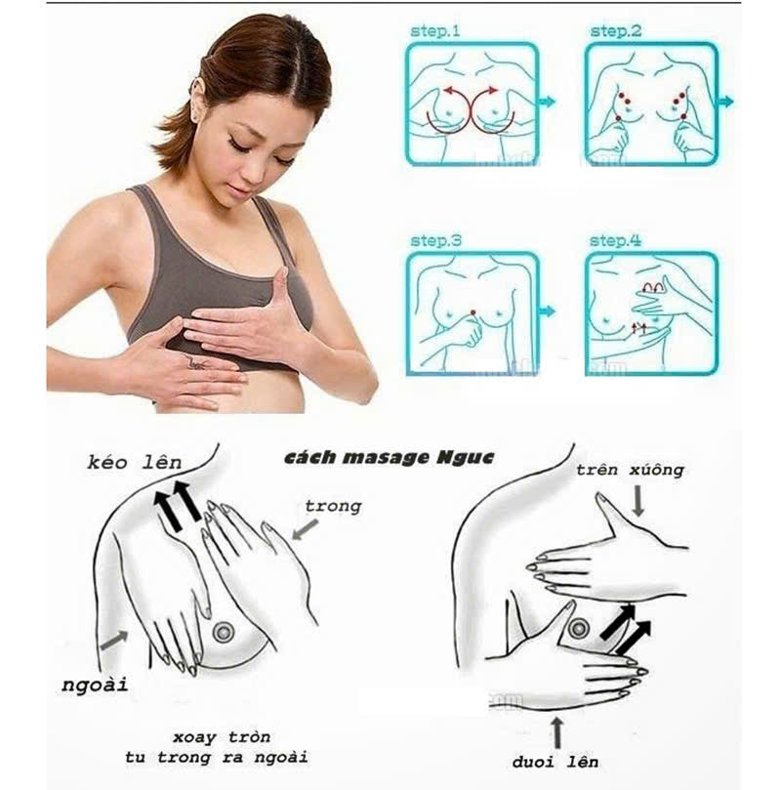
Lưu ý: Không massage núi đôi trong trường hợp gãy xương, trật xương, vừa traie qua phẫu thuật hoặc thể chất yếu, bệnh nặng, phần da ngực bị xước , đau, viêm sưng, sau khi massage có phản ứng xấu. Đặc biệt, không nên thực hiện massage liền trước , sau và trong kỳ kinh nguyệt, vì lúc này ngực đang bị cương, rất rễ tổn thương và gây đau.
Các loại dầu massage ngực phổ biến
- Dầu dừa: Giàu vitamin E, khoáng chất và chất chống oxy hóa, giúp làm mềm da, chống lão hóa và thúc đẩy sản sinh collagen để tái tạo da ngực.
- Dầu ô liu: Cung cấp độ ẩm, dưỡng chất và hỗ trợ cải thiện độ săn chắc của ngực.
- Dầu hạnh nhân: Là một loại dầu thực vật tốt, chứa dưỡng chất giúp làm mềm da và hỗ trợ chăm sóc da ngực.
- Tinh dầu hoa phong lữ: Chứa các thành phần hỗ trợ quá trình lưu thông máu và kích thích sản xuất hormone, góp phần cải thiện mô ngực.
- Dầu argan: Chứa nhiều vitamin, khoáng chất và chất chống oxy hóa, giúp nuôi dưỡng và làm dịu da.
- Các loại dầu này chứa dưỡng chất giúp làm mềm da, tăng cường lưu thông máu, kích thích sản xuất collagen và giúp ngực săn chắc, hồng hào hơn.

Lợi ích của việc massage ngực với dầu
- Cải thiện độ săn chắc: Xoa bóp giúp tăng cường cơ bắp quanh vùng ngực, làm giảm nguy cơ chảy xệ và giữ cho bầu ngực đầy đặn hơn.
- Dưỡng ẩm và làm mềm da: Các loại dầu giúp cung cấp độ ẩm, vitamin, khoáng chất và chất chống oxy hóa, làm cho da ngực mềm mại, mịn màng.
- Tăng cường lưu thông máu: Massage giúp cải thiện lưu thông máu đến vùng ngực, hỗ trợ sự phát triển của mô ngực.
- Giảm căng thẳng: Xoa bóp vùng ngực còn có tác động giúp thư giãn, giảm căng thẳng và cải thiện tâm trạng.

BÀI 4: GIẢM BÉO

Giới thiệu:

Giảm béo là quá trình loại bỏ hoặc giảm thiểu mỡ thừa tích tụ trong cơ thể, giúp cải thiện vóc dáng, làm săn chắc da và nâng cao sức khỏe tổng thể. Đây không chỉ là giảm cân đơn thuần mà còn tập trung vào việc định hình cơ thể, giảm mỡ cục bộ tại các vùng như bụng, đùi, mông, tay...

Mục tiêu:

- Trình bày được nguyên nhân gây béo phì

- Trình bày được các bệnh thường gặp do béo phì

- Thực hiện quy trình gảm mỡ vùng bụng, đùi, bắp tay

- Có thái độ học tập nghiêm túc, đúng đắn

Nội dung chính:
I. NGUYÊN NHÂN GÂY BÉO PHÌ
1. Béo phì là gì?
Tổ chức Y tế thế giới (WHO) định nghĩa thừa cân và béo phì là sự tích tụ chất béo bất thường hoặc quá mức gây ảnh hưởng đến sức khỏe. Hiện béo phì được xem là bệnh mạn tính, đòi hỏi phải theo dõi, kiểm soát và điều trị béo phì lâu dài.
Phần lớn trẻ thừa cân, béo phì sống ở những quốc gia đang phát triển, với tốc độ gia tăng hơn 30% so với các nước phát triển. Không riêng các quốc gia có thu nhập cao, hiện béo phì đang gia tăng cả ở những nước thu nhập thấp.
Tổ chức Y tế thế giới (WHO) thống kê, trong 41 năm (1975 – 2016), tỷ lệ trẻ em và thanh thiếu niên độ tuổi 5 – 19 trên toàn cầu bị thừa cân, béo phì tăng hơn 4 lần, từ 4% lên 18%. Trung tâm Kiểm soát và Phòng ngừa dịch bệnh Hoa Kỳ (CDC) ước tính, riêng giai đoạn năm 2017 – 2018, nước này có đến 42,4% dân số từ 20 tuổi trở lên bị béo phì.

1.1. Chỉ số BMI là gì?
Chỉ số BMI (Body Mass Index) hay còn gọi là chỉ số khối cơ thể, là thước đo được tính dựa trên cân nặng (kg) chia cho bình phương chiều cao (m). Đây là công cụ phổ biến giúp đánh giá tình trạng cơ thể của một người: gầy, cân đối, thừa cân hay béo phì.
BMI còn cảnh báo sớm nguy cơ mắc các bệnh lý nguy hiểm như bệnh tim, cao huyết áp, tiểu đường loại 2, sỏi mật, viêm khớp, ngưng thở khi ngủ và một số bệnh ung thư (như: ung thư vú, ung thư ruột kết, ung thư nội mạc tử cung,...).
Trong trường hợp biết được chỉ số BMI của mình ở ngoài mức tiêu chuẩn, có thể lên kế hoạch giảm cân hoặc bổ sung dinh dưỡng phù hợp.
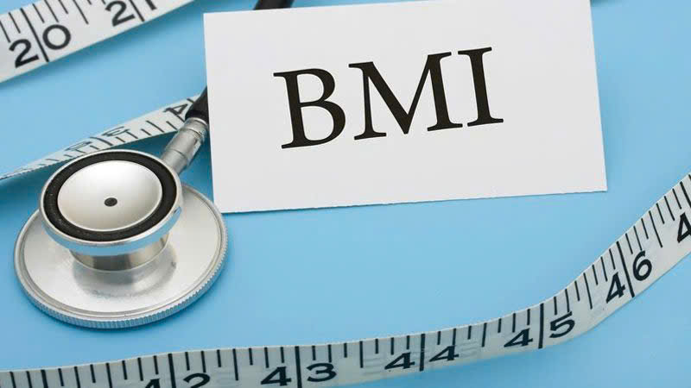
Công thức tính BMI của cơ thể
Công thức:
BMI = (cân nặng)/(chiều cao^2)
Trong đó: Cân nặng đơn vị là kg, chiều cao đơn vị là mét
Công thức tính BMI là cân nặng tính bằng kilogram (kg) chia cho bình phương chiều cao tính bằng mét (m).
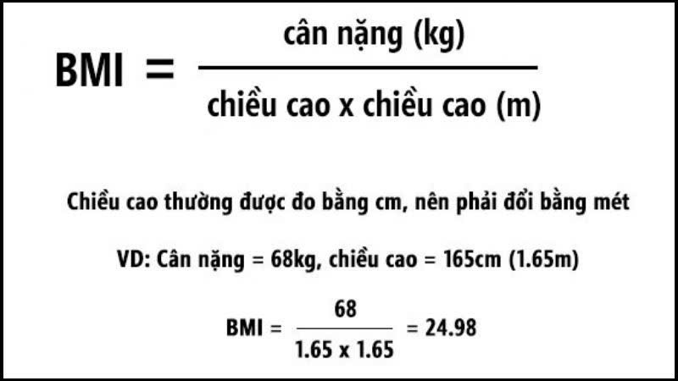
1.2. Ý nghĩa của chỉ số BMI với sức khoẻ
Chỉ số BMI giúp bạn xác định tình trạng cơ thể hiện nay thông qua tỉ lệ giữa cân nặng và chiều cao. Chỉ số BMI lý tưởng được các tổ chức y tế đưa ra là vào mức 18,5 - 25. Mỗi chỉ số BMI sẽ nói lên tình trạng cơ thể của chúng ta theo từng mức khác nhau.
Chỉ số BMI của bạn dưới 18,5: Bạn đang gặp phải tình trạng thiếu cân, vì thế nên áp dụng các phương pháp ăn uống và luyện tập để tăng trọng lượng cơ thể.
Chỉ số BMI của bạn là 18,5 đến 24,9: Bạn đang sở hữu cân nặng khỏe mạnh, cần duy trì quá trình ăn uống và sinh hoạt như thường ngày.
Chỉ số BMI của bạn là 25 đến 29,9: Bạn đang trong tình trạng thừa cân, cần áp dụng thực đơn ăn kiêng hợp lý cùng việc luyện tập khoa học để lấy lại vóc dáng chuẩn nhất.
Chỉ số BMI của bạn từ 30 trở lên: Bạn đang bị béo phì và tình trạng này có thể khiến bạn gặp rất nhiều vấn đề về sức khỏe cũng như trong sinh hoạt.
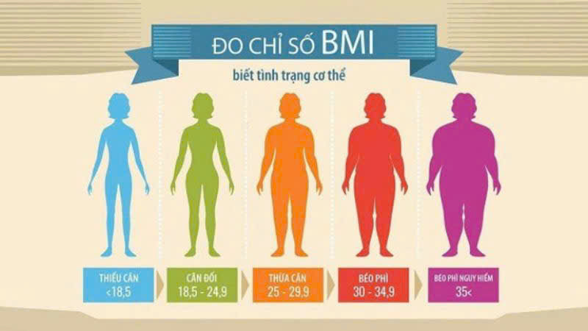

1.3. Bảng phân loại mức độ gầy béo theo chỉ số BMI
Dưới đây là bảng phân loại mức độ gầy béo của một người dựa vào chỉ số BMI.
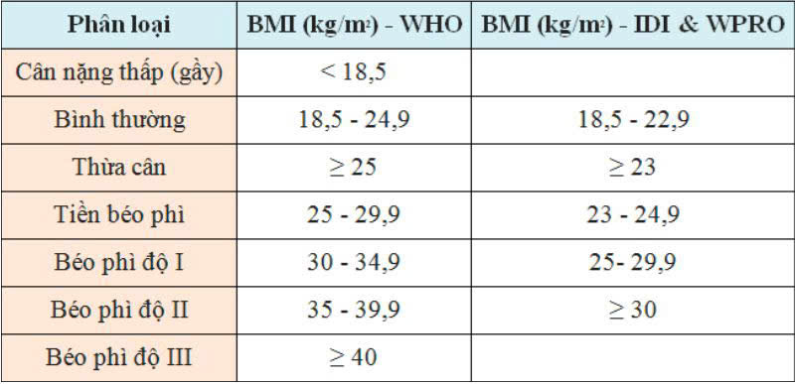

2. Nguyên nhân gây béo phì?
1) Chế độ ăn uống không hợp lý
- Sử dụng thực phẩm chế biến sẵn và đồ ăn nhanh: Những loại thực phẩm này thường chứa lượng calo cao, giàu chất béo xấu (trans fat) và đường, nhưng lại nghèo dinh dưỡng. Việc sử dụng thường xuyên dẫn đến tích trữ mỡ thừa.
- Đồ uống có ga và nước ngọt: Đồ uống có đường làm tăng lượng calo tiêu thụ mà không tạo cảm giác no, khiến bạn dễ dàng ăn uống quá mức.
- Dinh dưỡng mất cân đối: Khi lượng calo tiêu thụ lớn hơn lượng calo cơ thể tiêu hao, phần năng lượng dư thừa sẽ được lưu trữ dưới dạng mỡ. Đây là nguyên nhân trực tiếp dẫn đến tăng cân.



2) Lười vận động thể chất
- Lối sống lười vận động: Làm giảm lượng năng lượng tiêu hao hàng ngày, khiến năng lượng dư thừa dễ dàng tích tụ.
- Thiếu thói quen tập luyện: Hoạt động thể chất không chỉ đốt cháy calo mà còn cải thiện sự trao đổi chất. Khi không vận động đủ, cơ thể dễ dàng tích trữ mỡ, đặc biệt ở vùng bụng.
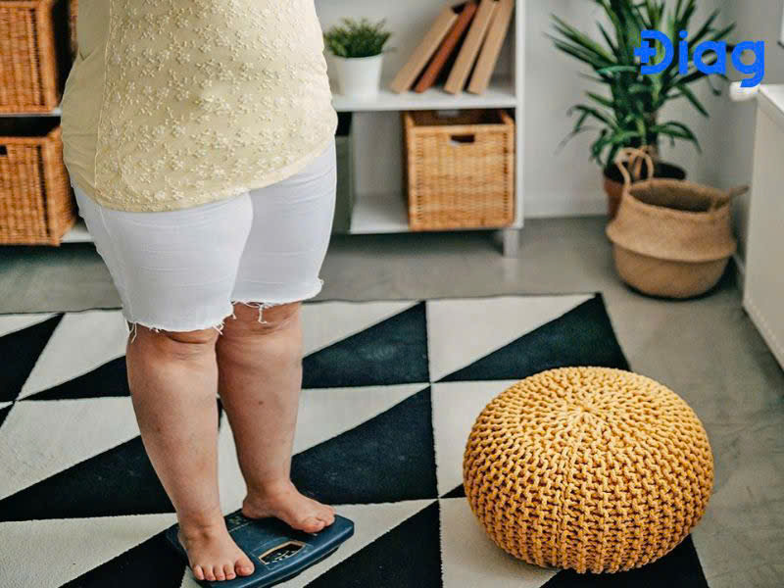
3) Yếu tố di truyền
- Tác động của gen: Một số gen có vai trò điều chỉnh cảm giác đói, no, và cách cơ thể chuyển hóa thức ăn thành năng lượng. Nếu bạn có các gen này, nguy cơ béo phì sẽ cao hơn.
- Tiền sử gia đình: Các nghiên cứu chỉ ra rằng, trẻ em có bố mẹ béo phì thường có nguy cơ cao mắc béo phì. Điều này không hoàn toàn do gen mà do môi trường sống và thói quen sinh hoạt.
4) Căng thẳng và tâm lý
- Tăng hormone cortisol: Khi căng thẳng kéo dài, mức cortisol trong cơ thể tăng lên, kích thích thèm ăn đồ ngọt, đồ ăn nhiều dầu mỡ và ảnh hưởng đến vùng não điều khiển cảm giác no, và khiến bạn có xu hướng tiêu thụ nhiều thực phẩm giàu năng lượng.
- Ăn uống cảm xúc: Nhiều người ăn uống để đối phó với cảm xúc tiêu cực như lo âu, buồn bã, hoặc cô đơn. Điều này dẫn đến việc tiêu thụ thức ăn không kiểm soát, gây tăng cân.
5) Rối loạn nội tiết
- Suy giáp (Hypothyroidism): Tuyến giáp sản xuất không đủ hormone, làm chậm quá trình trao đổi chất và dẫn đến tăng cân nhẹ do làm chậm quá trình trao đổi chất. Tuy nhiên, mức độ tăng cân thường không đáng kể và không phải là nguyên nhân chính gây béo phì
- Buồng trứng đa nang (PCOS): Ở phụ nữ, rối loạn này gây mất cân bằng hormone và ảnh hưởng đến quá trình chuyển hóa, dẫn đến tăng cân.
6) Các nguyên nhân khác
- Thiếu ngủ: Ngủ ít hơn 6–7 tiếng mỗi đêm làm tăng ghrelin (gây đói), giảm leptin (báo cơ thể đã no), khiến ăn nhiều hơn. Thiếu ngủ cũng làm cơ thể mệt mỏi, ít vận động, dễ tích mỡ, và gây béo phì.
- Bỏ bữa chính: Khi bỏ bữa, cơ thể đói hơn và có xu hướng ăn nhiều hơn vào các bữa sau, làm tăng lượng calo nạp vào.
- Uống nhiều nước ngọt, rượu bia: Lượng đường và calo cao trong nước ngọt, bia rượu dễ tích tụ thành mỡ trong cơ thể.
- Ăn vặt không kiểm soát: Snack, bánh ngọt, và đồ chiên chứa nhiều calo, nếu ăn thường xuyên sẽ gây tăng cân nhanh.
- Tác dụng phụ của thuốc: Thuốc chống viêm (corticosteroids), thuốc chống trầm cảm, thuốc trị tiểu đường, hoặc thuốc tránh thai. Thuốc có thể làm tăng cảm giác thèm ăn và thay đổi cách cơ thể sử dụng năng lượng, dẫn đến tăng cân.
7) Nguyên nhân béo phì sau sinh
- Thay đổi hormone: Sau sinh, hormone thay đổi làm ảnh hưởng đến cảm giác đói và quá trình trao đổi chất, khiến cơ thể dễ dàng tăng cân.
- Thiếu ngủ: Phụ nữ sau sinh thường ngủ không đủ giấc, làm rối loạn hormone leptin và ghrelin, ảnh hưởng đến cảm giác no và thèm ăn.
- Áp lực tâm lý: Áp lực chăm sóc con cái, thiếu sự hỗ trợ từ gia đình, và căng thẳng sau sinh cũng có thể gây ăn uống không kiểm soát.
Đối tượng nguy cơ cao mắc béo phì
- Béo phì có thể ảnh hưởng đến bất kỳ ai. Tuy nhiên, một số nhóm người có nguy cơ cao hơn do các yếu tố di truyền, lối sống, hoặc sức khỏe.
- Người có tiền sử gia đình béo phì có nguy cơ béo phì cao hơn. Nguyên nhân do yếu tố di truyền và thói quen sống chung như ăn uống không lành mạnh và ít vận động.
- Người ít vận động: Những người ngồi nhiều, ít hoạt động thể chất như nhân viên văn phòng, học sinh, sinh viên, hoặc người lớn tuổi có nguy cơ cao tích mỡ thừa.
- Phụ nữ sau sinh: Xuất hiện tình trạng thay đổi hormone, thiếu ngủ, và ít vận động. Tăng nguy cơ tích mỡ, đặc biệt ở vùng bụng, dẫn đến tăng cân.
- Phụ nữ trong giai đoạn mãn kinh: Sự suy giảm hormone và ít vận động trong giai đoạn này làm chậm trao đổi chất và tích mỡ, đặc biệt ở vùng bụng.
- Người mắc các bệnh lý nội tiết: Các bệnh như suy giáp, buồng trứng đa nang (PCOS), hoặc hội chứng Cushing gây rối loạn hormone, dẫn đến tình trạng trao đổi chất chậm, tích mỡ ở bụng, mặt, và cơ thể.
II. PHÂN BIỆT GIẢM CÂN VÀ GIẢM MỠ
Sự khác nhau giữa giảm cân và giảm mỡ
Giảm cân và giảm mỡ thực tế không phải một khái niệm mà nó là 2 phạm trù khác nhau. Thế nhưng, trên thực tế có nhiều người đang đánh đồng giảm cân và giảm mỡ là 1. Theo đó, giảm cân là việc giảm về trọng lượng cơ thể, còn giảm mỡ là giảm lượng mỡ thừa trong cơ thể.
Mối liên hệ duy nhất giữa giảm cân và giảm mỡ là giúp cho vóc dáng cân đối hơn. Nếu muốn giảm cân mà không giảm mỡ thì không thể có được vóc dáng phù hợp. Nhưng nếu giảm mỡ nhưng cân nặng vẫn không cải thiện thì cũng chưa được xem là có được vóc dáng đẹp.
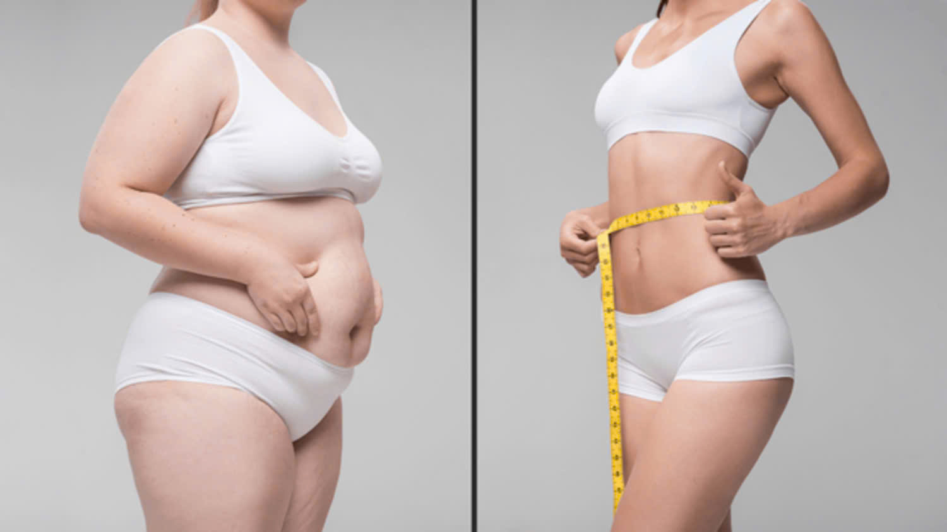
1. Giảm cân là gì?
Trọng lượng cơ thể bị chi phối bởi các thành phần như:
- Kích cỡ xương;
- Tỷ lệ cơ bắp;
- Mỡ;
- Lượng nước;…
Vì không phải ai cũng biết sự khác nhau giữa giảm cân và giảm mỡ vì thế việc giảm cân diễn ra không đạt được hiệu quả. Thậm chí áp dụng giảm cân sai phương pháp có thể khiến cơ thể mất nước, suy nhược nhưng lượng mỡ lại không giảm được.
Những cách giảm cân và giảm mỡ cấp tốc như:
- Nhịn ăn;
- Thuốc giảm cân;
- Tập luyện cường độ cao,…
Những việc làm này khiến cho cơ thể không được cung cấp dưỡng chất, sẽ cảm thấy khó chịu, kiệt sức, thậm chí là suy nhược cơ thể. Lúc này, có thể cân nặng giảm, nhưng lượng mỡ thừa vẫn tích tụ trong cơ thể, việc tăng cân lại là khó tránh khỏi.
2. Giảm mỡ là gì?
Cơ thể có 2 tế bào mỡ gồm:
- Mỡ dưới da;
- Mỡ nội tạng;
Mỡ nội tạng thường khó xác định, chúng là căn nguyên gây ra các bệnh về gan, rối loạn chuyển hoá như đái tháo đường... Trong khi mỡ dưới da thì gây ra mất thẩm mỹ, tự ti.
Giảm mỡ là giảm đi tế bào mỡ trong cơ thể, bằng việc thay đổi chế độ ăn, tập luyện. Thế nhưng, giảm mỡ chứ không thể loại bỏ hoàn toàn mỡ trong cơ thể. Có thể đo lượng mỡ thừa bằng các thiết bị chuyên dụng, hoặc tại các trung tâm thể hình.
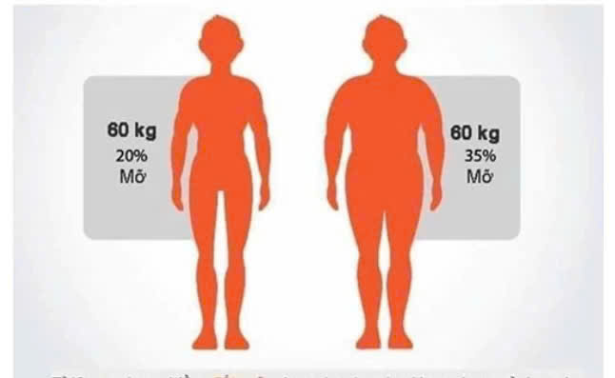
III. CÁC BỆNH THƯỜNG GẶP DO BÉO PHÌ
1. Tim và đột quỵ
Béo phì có liên quan mật thiết với bệnh tim. Ở người béo phì, mỡ bọc kín tim khiến tim khó co bóp. Hoặc mỡ tích tụ quá nhiều làm tăng dung lượng máu tuần hoàn, tăng gánh nặng cho tim.
Người béo phì có huyết áp cao, lượng đường và cholesterol bất thường, đây là những yếu tố làm tăng nguy cơ xơ cứng mạch máu não, đột quỵ. Một đánh giá năm 2010 của 25 nghiên cứu, thu hút 2,3 triệu người tham gia cho thấy, béo phì có thể gây đột quỵ đến 64%.
2. Bệnh tiểu đường type 2
Béo phì khiến hormone insulin hoạt động không hiệu quả. Lúc này, tuyến tụy sẽ sản sinh nhiều insulin hơn. Nếu tình trạng kéo dài, việc sản sinh insulin của tuyến tụy giảm khiến bệnh nhân dễ mắc bệnh tiểu đường type 2. Một nghiên cứu cho thấy, nam giới béo phì có nguy cơ mắc tiểu đường type 2 cao gấp 7 lần người bình thường, trong khi tỷ lệ này ở nữ là 12.
3. Ung thư
Thừa cân và béo phì có liên quan đến 13 loại ung thư khác nhau như: vú, túi mật, tuyến tụy, thận, cổ tử cung,… Những bệnh này chiếm 40% trong tất cả các ung thư được chẩn đoán.
4. Bệnh túi mật
Túi mật chịu trách nhiệm chứa, dự trữ dịch mật do gan tổng hợp và bài tiết. Người béo phì có lượng cholesterol cao hoặc túi mật hoạt động không tốt khiến mật tích tụ và cứng lại hình thành sỏi.
5. Viêm xương khớp
Béo phì ảnh hưởng đến xương khớp ở người trưởng thành. Trọng lượng cơ thể quá nặng có thể làm tăng áp lực gây đau đầu gối, hông và bàn chân. Đồng thời, hạn chế khả năng vận động, dễ chấn thương khớp. Chất béo dư thừa tạo ra một số chất trung gian gây viêm, ảnh hưởng đến các mô khớp, làm tình trạng đau nhức thêm trầm trọng. Trung tâm Kiểm soát và Phòng ngừa Dịch bệnh Hoa Kỳ (CDC) dẫn chứng, cứ 3 người béo phì có 1 trường hợp viêm xương khớp. Tăng 5kg cân nặng, nguy cơ mắc bệnh viêm khớp gối tăng lên 36%.
6. Bệnh gout
Bệnh gout (hay thống phong) một dạng viêm khớp phổ biến. Béo phì làm tăng nguy cơ mắc gout, bởi có nhiều mô, cơ luân chuyển, đồng nghĩa với việc sản xuất nhiều acid uric dưới dạng chất thải chuyển hóa. Bình thường, chỉ số acid uric trong máu được duy trì một cố định, ở nam là 210 – 420 umol/L và 150 – 350 umol/L với nữ. Khi thận không đào thải được hoặc cơ thể tạo ra quá nhiều acid uric, dẫn đến nguy cơ mắc bệnh gout.
Người bệnh gout phải chịu những cơn đau đột ngột và dữ dội ở các khớp ngón chân, ngón tay, đầu gối, kèm theo đó là hiện tượng sưng đỏ, thậm chí không đi lại được.
7. Chứng ngưng thở khi ngủ
Ngưng thở khi ngủ là hội chứng rối loạn giấc ngủ, người bệnh thường có những cơn ngừng thở ngắn trên 10 giây. Ở người thừa cân, béo phì, lượng mỡ phân bố nhiều quanh đường hô hấp trên dẫn đến hẹp đường thở. Khi cân nặng tăng 10%, nguy cơ mắc chứng ngưng thở khi ngủ ở người thừa cân béo phì tăng gấp 6 lần. Trong một nghiên cứu khác, có đến 21% nam giới thừa cân, béo phì gặp phải tình trạng ngưng thở khi ngủ mức độ vừa và nặng. Tương tự, với phụ nữ, ngưng thở khi ngủ gặp ở 9% người thừa cân và 22% béo phì.
8. Suy giảm hệ miễn dịch
Người béo phì có hệ miễn dịch hoạt động kém, nhạy cảm với các yếu tố gây bệnh. Vì thế, đối tượng này dễ mắc các bệnh thông thường, nhiễm trùng.
9. Bệnh hô hấp
Người béo phì thường mắc chứng ngưng thở khi ngủ, giảm thông khí. Hội chứng giảm thông khí do béo phì nếu không được chẩn đoán, điều trị sớm sẽ gây nhiều biến chứng. Ngoài ra, béo phì khiến khối mỡ ở thành ngực và bụng tăng, khiến người bệnh phải thở nhanh, nông. Đồng thời, làm các bệnh hen phế quản, phổi tắc nghẽn mạn tính (COPD) có nguy cơ nặng hơn.
10. Bệnh tiêu hóa
Béo phì gắn liền với những bệnh liên quan đến hệ tiêu hóa. Theo đó, người béo phì dễ mắc sỏi mật, chức năng gan suy giảm, ruột nhiễm mỡ. Chất béo dư thừa có thể gây hại hoặc khiến các mô sẹo phát triển dẫn đến xơ gan. Lượng mỡ tích tụ nhiều gây bệnh gan nhiễm mỡ. Bệnh thường không có triệu chứng, lâu dần dẫn đến suy gan.
11. Vô sinh
Béo phì ảnh hưởng đến hoạt động nội tiết của cơ thể, trong đó có những hormone quan trọng cho sức khỏe tình dục và sinh sản. Thống kê cho thấy, phụ nữ từ 18 – 40 tuổi, hàm lượng chất béo trong cơ thể vượt quá 10% – 15% có thể gây suy giảm chức năng hoạt động của buồng trứng, rối loạn kinh nguyệt, khó thụ thai, đồng thời, tăng nguy cơ mắc các bệnh viêm nhiễm phụ khoa. Đây là những nguyên nhân phổ biến mà béo phì gây vô sinh ở nữ.
Với nam giới, béo phì cũng gây một số ảnh hưởng như: giảm hormone testosterone (hormone sinh dục nam), rối loạn cương dương, vô sinh,…
12. Biến chứng béo phì khi mang thai
Béo phì khi mang thai có nguy cơ gặp phải nhiều biến chứng, ảnh hưởng đến sức khỏe bản thân, thai nhi và sự phát triển của trẻ sau này.
Béo phì ở phụ nữ mang thai có thể gặp những biến chứng như: sảy thai, sinh non, thai chết lưu, tiền sản giật, tiểu đường thai kỳ,… Một nghiên cứu cho thấy, hơn 60% phụ nữ có chỉ số BMI trên 40 mắc một trong những biến chứng trên khi mang thai. Với thai nhi, trẻ sinh ra có thể bị rối loạn chuyển hóa, mỡ máu cao,…
13. Tác động đến tâm lý
Béo phì với thân hình quá khổ khiến người bệnh tự ti khi giao tiếp, khép mình, kém chủ động, hiệu quả công việc thấp, ảnh hưởng đến chất lượng cuộc sống. Một số nghiên cứu khoa học đã chỉ ra, người béo phì dễ bị tác động tâm lý và có nguy cơ mắc trầm cảm cao.
IV. CHẾ ĐỘ ĂN UỐNG KHOA HỌC CHO NGƯỜI BÉO PHÌ
1. Vai trò quan trọng của chế độ ăn cho người béo phì
Chế độ ăn cho người béo phì lành mạnh không chỉ giúp cải thiện cân nặng hiện tại mà còn giảm cân tăng cân trong tương lai. Ăn uống cân bằng, khoa học giúp khỏe mạnh hơn, làm chậm quá trình lão hóa, phòng nhiều nguy cơ bệnh tật. Có rất nhiều chế độ ăn kiêng giảm cân, nhưng không có chế độ nào có thể áp dụng chung cho mọi trường hợp. Chế độ ăn kiêng phải được điều chỉnh theo tình trạng sức khỏe, cân nặng hiện tại, sở thích ăn uống và các yếu tố văn hóa của mỗi người.
Cần kết hợp tập luyện thường xuyên, có thể chọn tập gym, chạy bộ, nhảy dây, bơi lội, đạp xe… để đốt cháy calo vào cơ thể mỗi ngày.
2. Chế độ ăn cho người béo phì
- Chế độ ăn low-carb
Chế độ ăn kiêng low-carb dựa trên nguyên lý hạn chế tiêu thụ tinh bột (carbohydrate) trong bột bột, rau của nhiều tinh bột (khoai tây, khoai lang…), đồng thời tăng khẩu phần thực phẩm giàu protein và chất béo như thịt, trứng, cá… Chế độ ăn này cung cấp cơ chế đốt chất béo dự phòng để có được năng lượng và giảm cân hiệu quả. Các sản phẩm thực phẩm nên ăn theo chế độ low-carb bao gồm:
- Thực phẩm giàu: ức gà, thịt nạc, lòng trắng trứng, cá, các loại đậu, sữa không đường…
- Thực phẩm giàu chất béo lành mạnh: dầu dừa, dầu ô liu, dầu hạt lanh, hạt chia, hạnh nhân, quả bơ…
- Các loại rau và hoa quả ít ngọt: măng tây, bắp cải, đậu xanh, trượt lơ, dưa leo, quả mọng…
Chế độ ăn low-carb cải thiện độ nhạy insulin, tốt cho người tiểu đường, tiền tiểu đường, hội chứng chuyển hóa, thừa cân và béo phì. Tuy nhiên, chế độ ăn này cũng có thể gây mất nước và khoáng chất, chóng mặt, táo bón, rụng tóc…
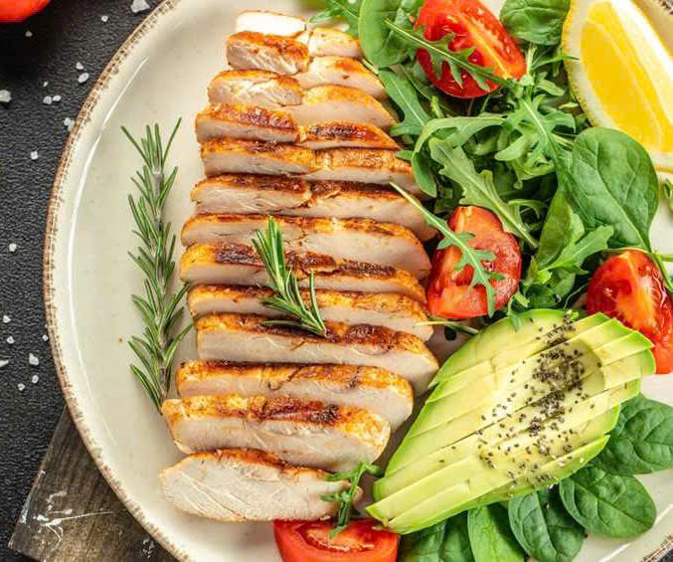
- Chế độ ăn keto
Chế độ ăn keto hướng dẫn cắt giảm tối đa carbohydrate trong thực đơn, tăng lượng chất béo có lợi và protein. Keto là một trong những chế độ ăn uống cho người béo phì được áp dụng nhiều và mang lại hiệu quả cao.
Khi cắt giảm carbohydrate, cơ thể sẽ tăng dần vào trạng thái “ketosis”. Tuyến tụy sẽ có nhiệm vụ chuyển hóa chất béo trong cơ thể thành ketone để cung cấp năng lượng cho não. Do đó, chế độ ăn keto vẫn được hỗ trợ kiểm soát đường huyết, phòng tiện tiểu đường.
Những sản phẩm cần ưu tiên khi thực hiện chế độ ăn keto:
- Thịt heo, thịt bò, thịt gà…
- Các loại cá biển: cá hồi, cá thu, cá điêu…
- Trứng, bơ, phôi tươi…
- Các loại hạt: macca, hạnh nhân, hạt điều, óc chó…
- Dầu ô liu, dầu bơ, dầu dừa…
- Rau xanh.
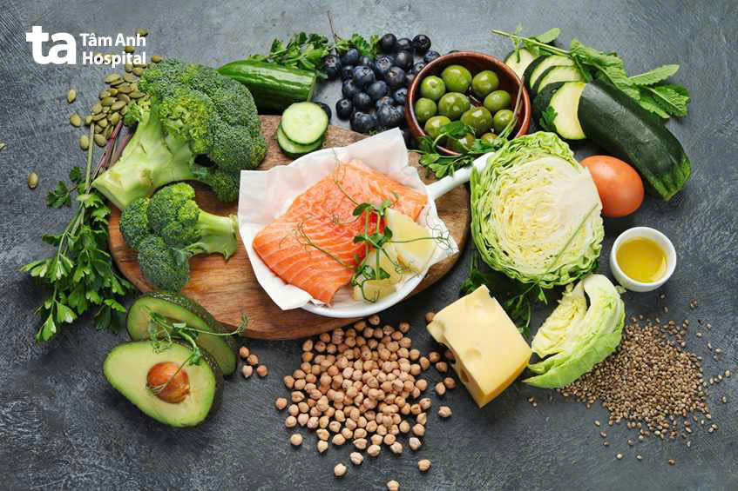
- Chế độ ăn DASH
DASH (Phương pháp ăn kiêng để ngăn chặn tăng huyết áp) là chế độ ăn được thiết kế cho người áp dụng cao huyết áp, được xây dựng bởi Viện Tim, Phổi và Máu Quốc gia Hoa Kỳ (Viện Tim, Phổi và Máu Quốc gia). Chế độ này đặc biệt tốt cho tim mạch, với các đặc điểm chính: ít cholesterol và chất béo bão hòa, nhiều magie, canxi, chất xơ và kali, ít hoặc không có thịt đỏ và đường.
DASH được xây dựng dựa trên 4 tiêu chí:
- Ăn nhiều rau củ, trái cây, sản phẩm từ sữa ít béo.
- Tăng khẩu phần cá, thịt gia cầm, các loại hạt và thực phẩm nguyên hạt.
- Sản phẩm giảm thực phẩm chứa chất béo xấu (chất béo bão hòa, chất béo chuyển hóa và cholesterol).
- Các chế độ muối, đồ ngọt, thức uống có ga và các loại thịt đỏ.
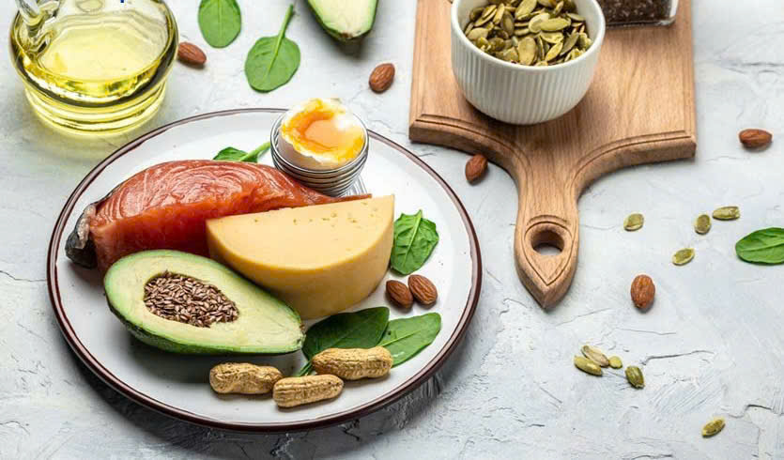
- Chế độ ăn Địa Trung Hải
Chế độ ăn Địa Trung Hải dựa trên thực đơn phổ biến của người dân vùng Địa Trung Hải, như Ý và Hy Lạp. Chế độ ăn này bao gồm nhiều loại thực phẩm có sẵn quanh biển Địa Trung Hải, như các loại trái cây, rau, đậu, hạt và ngũ cốc nguyên hạt được chế biến ở mức tối thiểu, cùng với sữa chua, pho mai, gia cầm và cá.
Chủ yếu sử dụng dầu ô liu để nấu ăn. Hanh chế độ đỏ và đường. Không chỉ là phương pháp giảm cân hiệu quả, chế độ ăn Địa Trung Hải còn giảm nguy cơ bệnh bệnh tim, tiểu đường, trầm cảm và một số dạng ung thư.
Các nhà nghiên cứu đã nhận thấy: sau 12 tháng, chế độ ăn Địa Trung Hải truyền thống giúp giảm cân trung bình 8,7% và chế độ ăn Địa Trung Hải ít carbohydrate giúp giảm cân trung bình 10%...
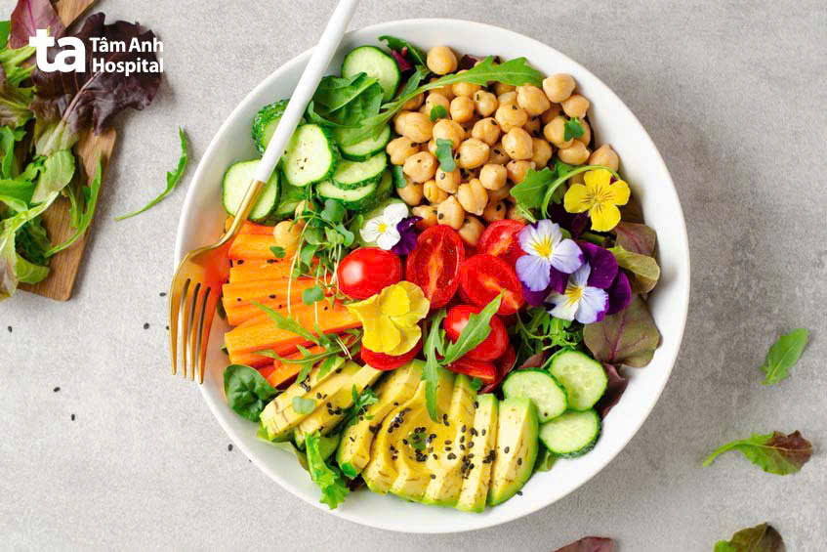
- Chế độ ăn chay cho người béo phì
Có nhiều phiên bản khác nhau của chế độ ăn chay:
- Chế độ ăn tĩnh chay: chỉ gồm các chất dinh dưỡng có nguồn gốc thực vật, không bao gồm thịt, cá, sữa và trứng.
- Chế độ ăn Lacto – Ovo: ăn trứng, sữa và các sản phẩm nguồn gốc thực vật.
Chế độ ăn Pescatarian: ăn cá cùng với các sản phẩm có nguồn gốc thực vật.
Phân tích tổng hợp 12 thử nghiệm lâm sàng sẵn sàng cho thấy: những người theo chế độ ăn chay giảm cân nhiều hơn những người không ăn chay. Trong đó, những người ăn tĩnh chay giảm cân nhiều hơn người ăn theo chế độ Lacto – Ovo.
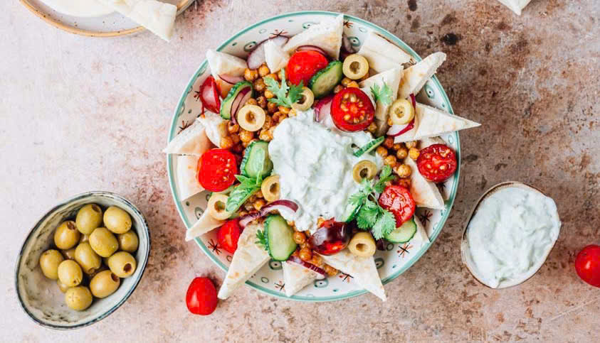

- Chế độ ăn kiến ​​Ornish
Chế độ dinh dưỡng cho người béo phì Ornish được đặt theo tên của Tiến sĩ Dean Ornish, người đã thiết kế chế độ ăn kiến ​​​​trúc này vào năm 1977. Chế độ ăn này tập trung vào các sản phẩm giàu carbohydrate phức hợp, chất xơ, ít chất béo như: ngũ cốc nguyên hạt, trái cây, rau xanh, các loại đậu và thực phẩm chế độ biến đổi tối thiểu.
Các thử nghiệm lâm sàng sẵn sàng cho thấy: chế độ ăn kiêng Ornish giúp giảm cân trung bình 3,5% sau 6 tháng và 3,2% sau 12 tháng.


- Chế độ ăn kiến ​​trúc Atkins
Chế độ ăn Atkins hạn chế thực phẩm chứa carbohydrate, sản phẩm ưu tiên giàu chất béo lành mạnh và protein, trong đó protein sử dụng 20% ​​- 30% tổng lượng. Người thực hiện chế độ ăn Atkins có cảm giác giác không nhiều hơn, ổn định đường huyết, cải thiện chất béo trung tính và HDL (Cholesterol Lipoprotein mật độ cao – cholesterol “tốt”). Hàm lượng protein cao giúp tăng cường giác quan và cũng làm tăng tổng lượng tiêu hao, hỗ trợ giảm hiệu quả cân bằng.
Tuy nhiên, chế độ ăn cho người béo phì này cũng tiềm ẩn nguy cơ bệnh tim mạch do chất béo bão hòa cao hơn và ảnh hưởng chức năng bảo vệ. Theo phân tích tổng hợp 10 thử nghiệm lâm sàng kéo dài 3 – 24 tháng, chế độ ăn Atkins giúp giảm cân ngắn hạn và dài hạn.
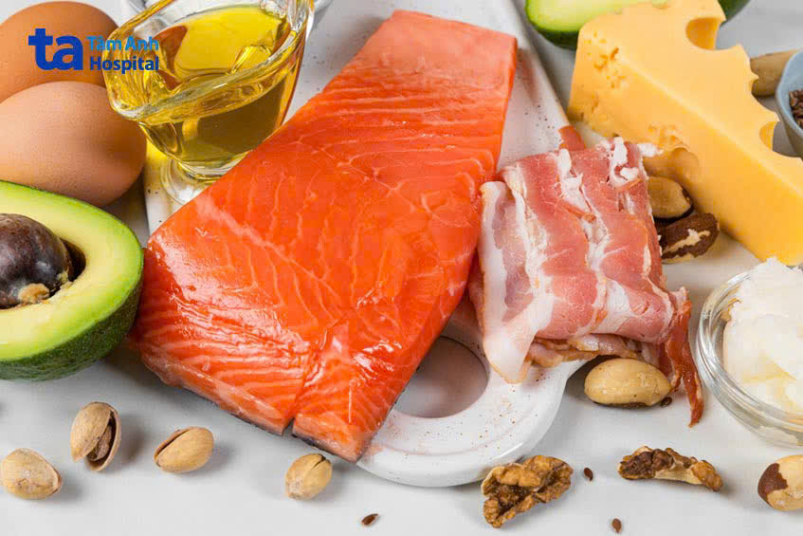

- Chế độ ăn Paleo
Chế độ ăn Paleo mô phỏng theo chế độ ăn thời kỳ săn bắt, thu hút con người trước khi phát triển nông nghiệp. Có nhiều phiên bản của chế độ ăn này, có sẵn các sản phẩm nguồn và địa lý khu vực tùy chọn. Người ăn theo chế độ ăn Paleo cũ ưu tiên trái cây, các loại đậu, hạt, rau xanh, protein và chất béo từ thịt và cá. Chế độ ăn uống giàu protein này (chiếm 25% – 35% năng lượng), chất béo và carbohydrate ở mức vừa phải, chỉ số đường huyết thấp và chế độ tối thiểu biến đổi.
Chế độ ăn Paleo giúp cải thiện độ nhạy insulin, giảm nguy cơ bệnh tim mạch và giúp giảm cân.
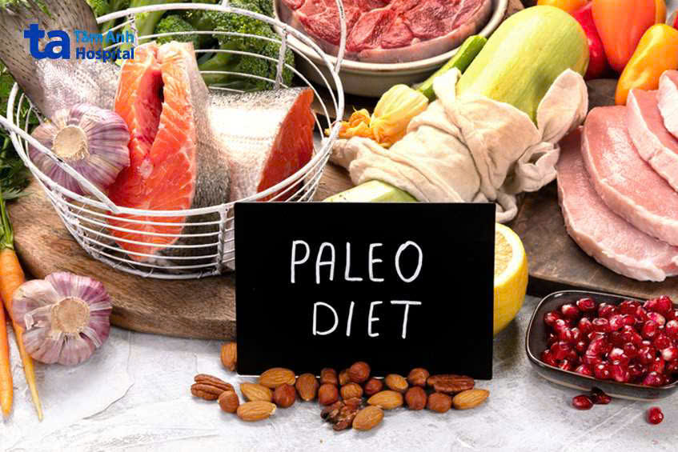
- Nhịn ăn gián đoạn
Nhịn ăn gián đoạn là phương pháp ăn kiến, trong đó bạn cần thoải mái ăn vào khoảng thời gian xác định, nhưng không hạn chế bất kỳ thực phẩm nào trong thời gian được ăn. Nguyên tắc giảm cân của chế độ ăn này là chế độ nạp calo vào cơ thể.
Chế độ calo không chỉ giúp giảm cân mà còn tăng cường insulin nhạy cảm, cải thiện áp lực và giảm nguy cơ mạch tim. Ngoài ra, chế độ ăn này có khả năng làm chậm sự phát triển của các bệnh thoái hóa thần kinh như bệnh Alzheimer và Parkinson, hạn chế calo kích hoạt SIRT1 trong mô mỡ, làm giảm lưu trữ chất béo và làm chậm tốc độ lão hóa.
Nghiên cứu thực hiện năm 2003 của Ash S, Reeves MM và các cộng đồng về tác động của chế độ ăn gián đoạn với nam giới cân cân tiểu đường loại 2 cho thấy: khi áp dụng hạn chế calo và hạn chế ăn gián đoạn, những người tham gia đã giảm 1% mỡ cơ thể và giảm trung bình 6,5% cân nặng sau 12 tuần.
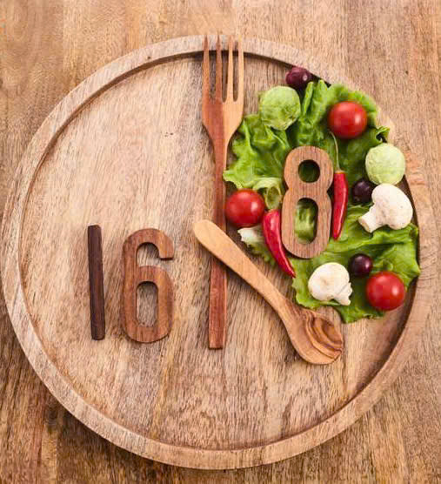
V. QUY TRÌNH GIẢM MỠ VÙNG BỤNG, ĐÙI VÀ BẮP TAY
- Quy trình giảm mỡ vùng bụng
- Chuẩn bị trước khi massage
- Làm sạch vùng bụng: Dùng nước ấm rửa sạch vùng bụng để mở lỗ chân lông và giúp hấp thụ tinh chất massage tốt hơn.
- Lựa chọn tinh dầu/mỹ phẩm hỗ trợ:
- Gợi ý: Dầu gừng, dầu dừa, dầu quế, kem tan mỡ, gel lạnh tan mỡ,...
- Làm nóng tay: Xoa hai bàn tay vào nhau cho ấm để tránh bị lạnh da và giúp tăng hiệu quả massage.
- Các bước massage
✅ Bước 1: Làm nóng bụng
Dùng hai bàn tay xoa nóng và áp lên bụng.
Xoa theo chiều kim đồng hồ khoảng 2-3 phút, sau đó xoa ngược chiều kim đồng hồ.
Mục đích: Làm ấm bụng, kích thích tuần hoàn máu, chuẩn bị cho các động tác sâu hơn.
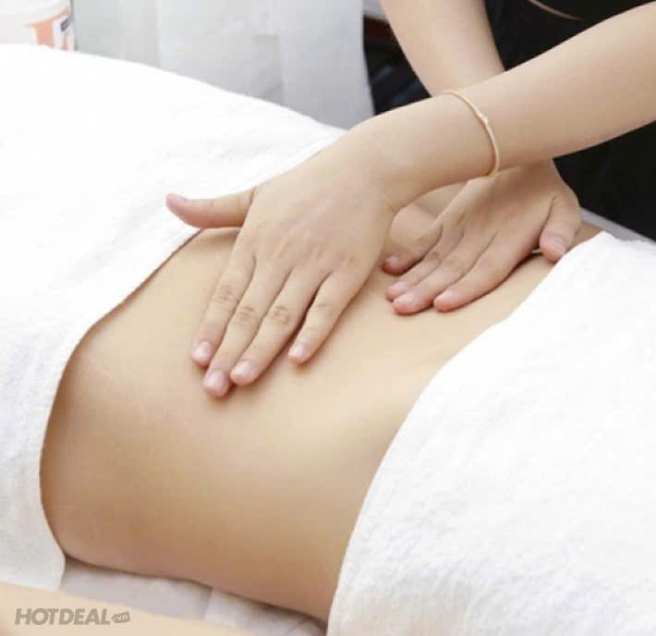

✅ Bước 2: Massage vuốt bụng
Đặt hai bàn tay ở giữa bụng, vuốt sang hai bên eo.
Lặp lại động tác này 20–30 lần.
Giúp phân tán mỡ và làm săn chắc cơ hai bên eo.
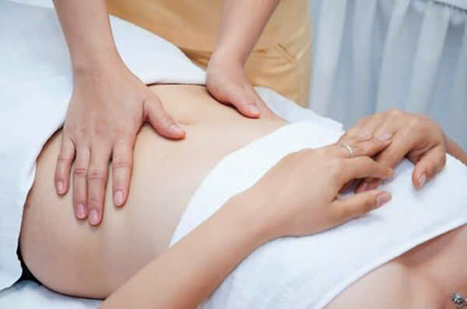
✅ Bước 3: Ấn huyệt vùng bụng
Dùng ngón cái hoặc các đầu ngón tay ấn nhẹ các điểm huyệt trên bụng: vùng rốn, dưới rốn 2–3cm, hai bên eo.
Mỗi điểm ấn khoảng 5–10 giây, lặp lại 3 lần.
Mục đích: Kích thích tiêu hóa và tăng hiệu quả đốt mỡ.
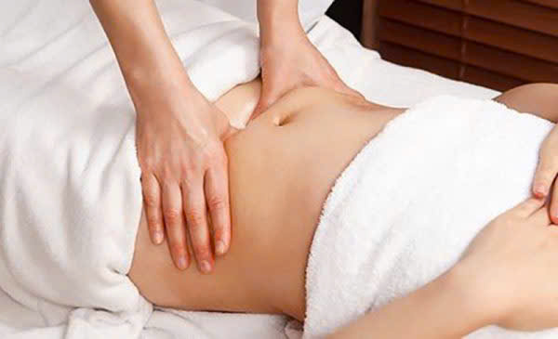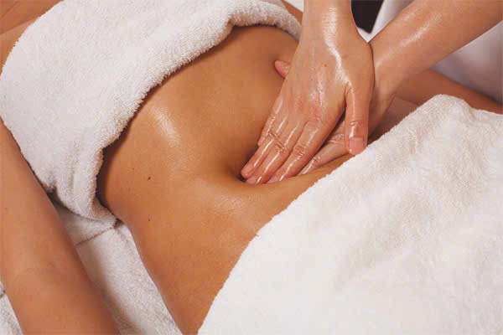
✅ Bước 4: Động tác nhào bóp
Dùng bàn tay nắm nhẹ phần da bụng (không quá mạnh), nhào nặn như nhào bột.
Thực hiện đều khắp vùng bụng trong 3–5 phút.
Giúp phá vỡ liên kết mô mỡ dưới da.
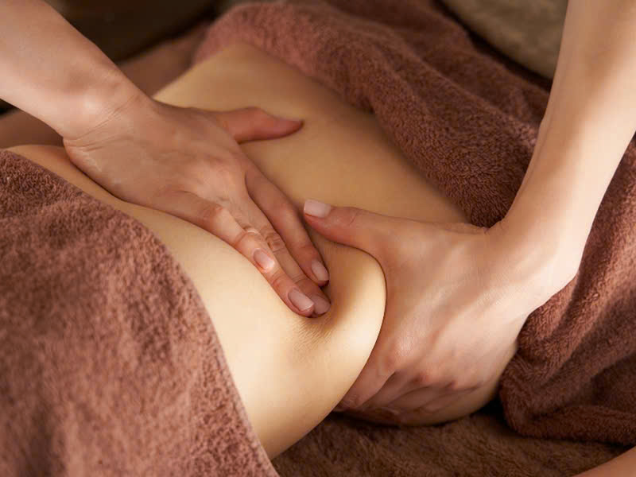
✅ Bước 5: Massage xoắn ốc
Dùng đầu ngón tay massage theo hình xoắn ốc từ rốn ra ngoài, rồi ngược lại.
Thực hiện trong khoảng 3 phút.
Giúp làm mềm mô mỡ và thúc đẩy đào thải độc tố.
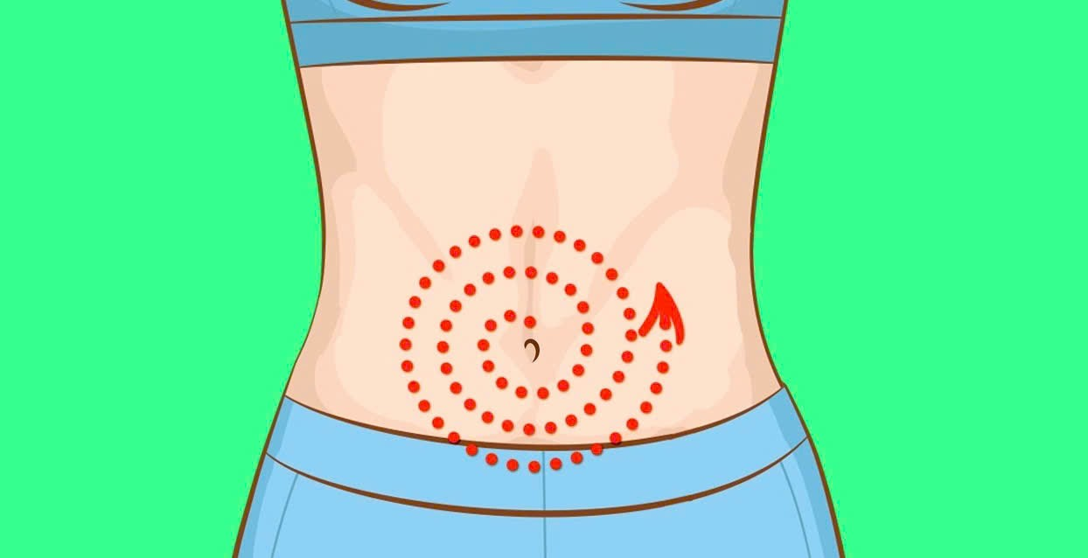
✅ Bước 6: Bắt chéo tay quanh eo , rồi kéo – vuốt lên
Thực hiện đều khắp vùng eo trong 3–5 phút.
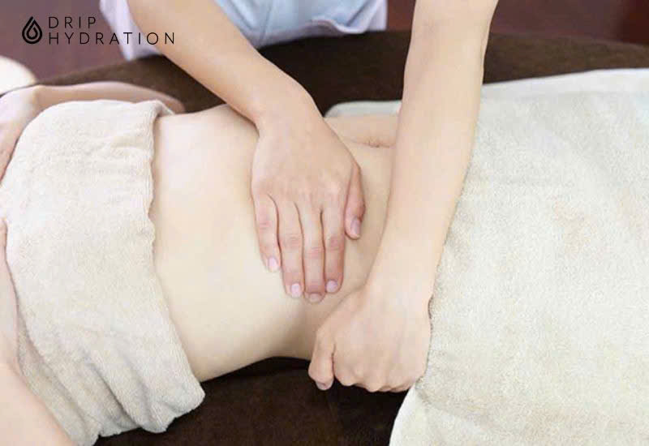
✅ Bước 7: Gõ bụng nhẹ nhàng
Dùng lòng bàn tay khum lại, vỗ nhẹ nhàng vùng bụng.
Không dùng lực quá mạnh, thực hiện khoảng 1–2 phút.
Tác dụng kích thích tuần hoàn và thư giãn cơ bụng.
⏱️ Thời gian massage hiệu quả:
Mỗi lần từ 15–20 phút.
⏱️ Sau khi massage
Dùng khăn ấm lau sạch vùng da.
Uống 1 ly nước ấm để hỗ trợ thải độc.
Có thể kết hợp mặc gen nịt bụng hoặc quấn nóng (nếu có).
- Quy trình giảm mỡ vùng đùi
1. Chuẩn bị trước khi massage
Làm sạch vùng đùi: Dùng nước ấm rửa sạch vùng đùi để mở lỗ chân lông và giúp hấp thụ tinh chất massage tốt hơn.
Lựa chọn tinh dầu/mỹ phẩm hỗ trợ:
Gợi ý: Dầu gừng, dầu dừa, dầu quế, kem tan mỡ, gel lạnh tan mỡ,...
Làm nóng tay: Xoa hai bàn tay vào nhau cho ấm để tránh bị lạnh da và giúp tăng hiệu quả massage.
2. Các bước massage giảm mỡ đùi
⏱️ Thời gian mỗi lần massage: 15 – 30 phút
- Bước 1: Khởi động nhẹ nhàng
Dùng lòng bàn tay xoa đều quanh vùng đùi từ trên xuống dưới trong 2–3 phút.
Mục đích: Làm nóng và kích thích tuần hoàn máu.
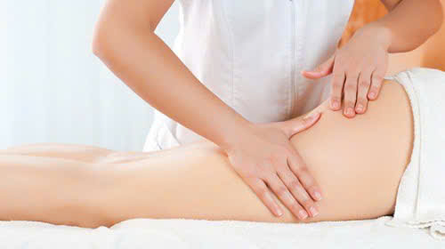
- Bước 2: Massage vuốt dọc
Dùng 2 tay vuốt từ đầu gối lên đùi theo chiều từ dưới lên.
Lặp lại động tác này 10–15 lần mỗi bên.
Tác dụng: Giúp lưu thông máu, làm mềm mô mỡ dưới da.
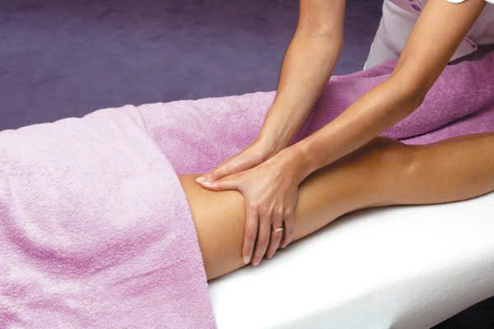
- Bước 3: Massage miết sâu
Dùng phần gốc bàn tay hoặc khớp ngón tay miết mạnh vào phần giữa đùi, tạo áp lực vừa phải.
Di chuyển theo hình xoắn ốc từ trong ra ngoài.
Lặp lại 10 lần mỗi bên.
Tác dụng: Phá vỡ các mô mỡ tích tụ dưới da.

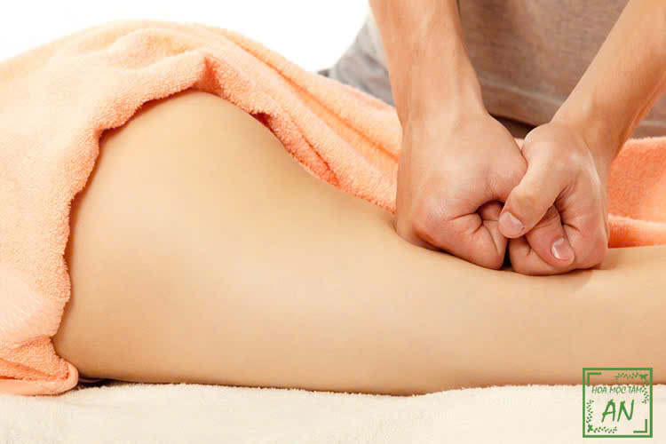

- Bước 4: Véo mỡ (kỹ thuật nhéo mỡ)
Dùng ngón cái và ngón trỏ véo nhẹ lớp mỡ dưới da theo nhịp đều.
Di chuyển dọc đùi theo từng đoạn.
Lặp lại 5 phút mỗi bên.
Tác dụng: Giúp mỡ mềm và dễ tiêu hơn.
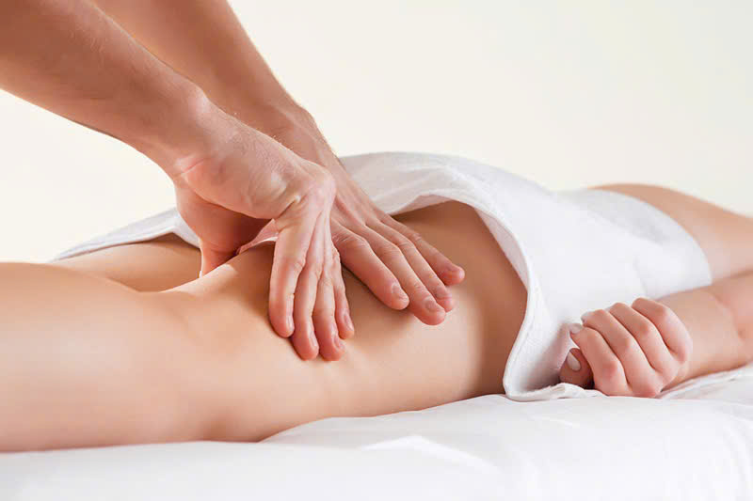
- Bước 5: Động tác nhào bóp
Dùng bàn tay nắm nhẹ phần da bụng (không quá mạnh), nhào nặn như nhào bột.
Thực hiện đều khắp vùng bụng trong 3–5 phút.
Giúp phá vỡ liên kết mô mỡ dưới da.
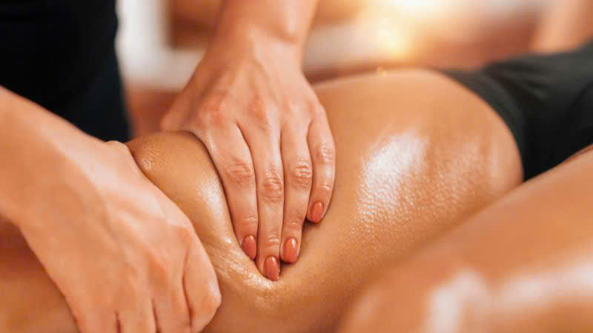
- Bước 6: Ấn huyệt & vỗ nhẹ
Dùng các đầu ngón tay ấn vào các điểm huyệt như giữa đùi trong, đầu gối,...
Dùng tay vỗ nhẹ toàn bộ vùng đùi để kích thích tan mỡ.
Thời gian: 2–3 phút.
3. Sau khi massage
Dùng khăn ấm lau sạch vùng da.
Uống 1 ly nước ấm để hỗ trợ thải độc.
Có thể kết hợp mặc gen nịt đùi hoặc quấn nóng (nếu có).
- Quy trình giảm mỡ vùng bắp tay
- Chuẩn bị trước khi massage
Làm sạch da vùng bắp tay bằng nước ấm để mở lỗ chân lông.
Dùng tinh dầu massage hoặc kem tan mỡ: lựa chọn sản phẩm an toàn, tự nhiên như: Dầu dừa, dầu oliu, dầu gừng, kem tan mỡ thành phần gừng, quế, caffein,..
✅ Mục đích: Giúp tay dễ lướt trên da, tăng hiệu quả làm ấm và đốt mỡ.
- Bước 1: Làm nóng vùng bắp tay (2–3 phút)
Dùng hai tay vuốt dọc bắp tay từ khuỷu tay đến vai theo chiều từ dưới lên.
Thực hiện liên tục, nhịp nhàng để làm nóng da và mô mỡ.
Có thể kết hợp vỗ nhẹ lên vùng bắp tay để kích thích tuần hoàn máu.

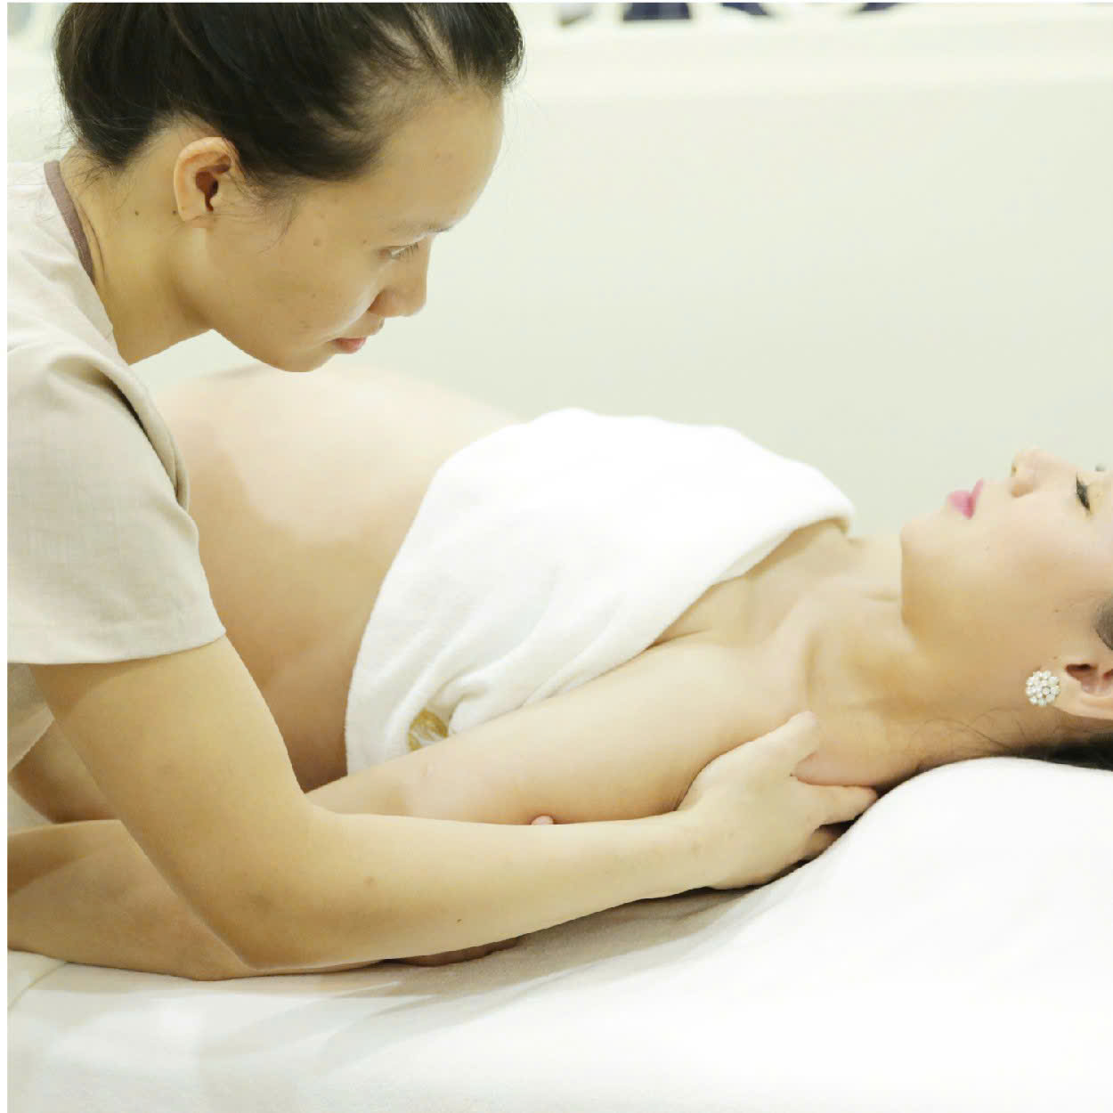
- Bước 2: Massage sâu – tác động vào mô mỡ (5–10 phút)
Kỹ thuật bóp – vuốt:
Dùng ngón cái và bốn ngón còn lại bóp nhẹ nhàng vùng mỡ ở mặt trong và sau bắp tay.
Bóp – thả – vuốt dọc tay khoảng 10–15 lần mỗi bên.

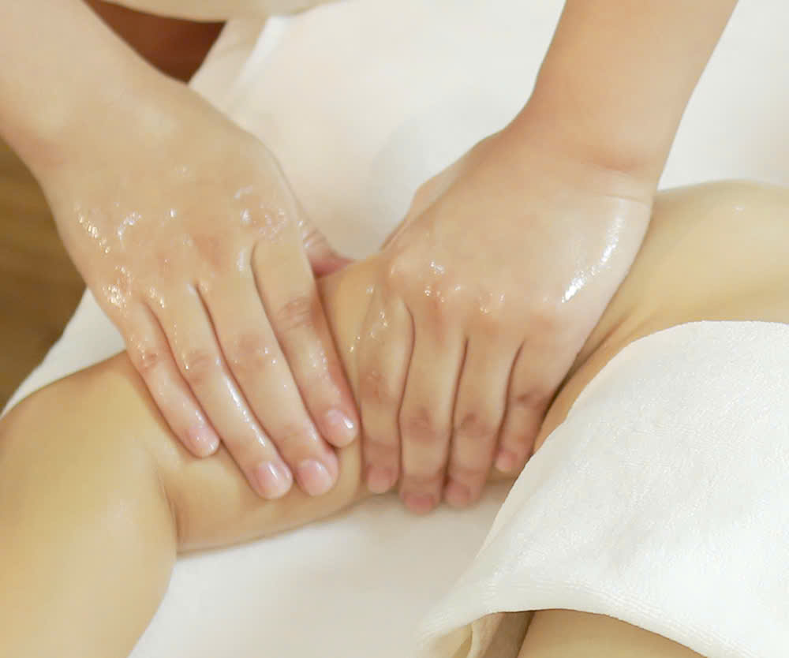
- Bước 3:Kỹ thuật miết tròn:
Dùng gốc bàn tay ấn và xoay tròn theo chiều kim đồng hồ trên vùng bắp tay.
Tăng lực nhẹ dần để kích thích mỡ dưới da.
Kỹ thuật ấn – đẩy:
Dùng đốt ngón tay ấn nhẹ, đẩy từ dưới khuỷu tay lên vai.
Lặp lại khoảng 15–20 lần.
- Bước 4: Làm săn chắc cơ (2–3 phút)
Dùng nắm tay gõ nhẹ lên vùng bắp tay như động tác “gõ trống”.
Có thể kết hợp dùng dụng cụ massage cầm tay để tăng hiệu quả rung động.
- Bước 5: Kết thúc massage
Dùng khăn ấm lau sạch tinh dầu hoặc kem tan mỡ còn lại.
Nếu ban ngày: nên để da khô thoáng.
Nếu ban đêm: có thể bôi thêm kem dưỡng hoặc tiếp tục quấn nóng (nếu cần).

